BÁO CÁO ĐỒ ÁN HỌC PHẦN
PHÁT TRIỂN ỨNG DỤNG CHUYÊN SÂU

ĐỀ TÀI: HỆ THỐNG QUẢN LÝ ĐẶT LỊCH SALON TÓC CÓ TÍCH HỢP AI
- Nhóm thực hiện: Nhóm 08 (Lớp học phần: Phát triển ứng dụng chuyên sâu)
- Thành viên nhóm:
  - Lương Việt Anh (MSSV: 20260001 - Trưởng nhóm)
  - Lương Thế Mạnh (MSSV: 20260002 - Thành viên)
- Thời gian thực hiện: Từ 27/07/2026 đến 27/09/2026 (Thời lượng: 9 tuần)
- Đơn vị đào tạo: Khoa Công nghệ Thông tin

MỤC 1: KẾ HOẠCH THỰC HIỆN – PHÁT TRIỂN ỨNG DỤNG CHUYÊN SÂU
Nhóm 08 - Thành viên nhóm:
- Lương Việt Anh (Trưởng nhóm)
- Lương Thế Mạnh
Tên ứng dụng: Hệ thống quản lý đặt lịch salon tóc có tích hợp AI
Thời gian thực hiện: Từ 27/07/2026 đến 27/09/2026 (9 tuần)
Kế hoạch chi tiết
Tuần | Công việc | Thành viên thực hiện | Ghi chú
Tuần 01  (Từ: 27/07/2026  Đến: 02/08/2026) | - Khảo sát bài toán Hệ thống quản lý đặt lịch salon tóc có tích hợp AI.  - Phỏng vấn quản lý salon, lễ tân và thợ làm tóc.  - Xác định phạm vi dự án và thu thập tài liệu nghiệp vụ. | Lương Việt Anh  Lương Thế Mạnh | Biên bản khảo sát bài toán thực tế (Giai đoạn KT1 - SDLC).
Tuần 02  (Từ: 03/08/2026  Đến: 09/08/2026) | - Xây dựng bộ 20 câu hỏi làm rõ yêu cầu (Requirements Q&A).  - Phân tích yêu cầu chức năng (FR01–FR08) & phi chức năng (NFR01–NFR05).  - Xây dựng Sơ đồ phân cấp chức năng (FHD) & Mô hình Use Case tổng quan. | Lương Việt Anh  Lương Thế Mạnh | Tài liệu Requirements Q&A và Tài liệu SRS V1.0 (Giai đoạn KT1 - SDLC).
Tuần 03  (Từ: 10/08/2026  Đến: 16/08/2026) | - Thiết kế Phân luồng màn hình (Screen Flow).  - Thiết kế Cơ sở dữ liệu quan hệ (ERD).  - Định nghĩa các bảng, khóa chính/ngoại và ràng buộc toàn vẹn chống trùng lịch. | Lương Việt Anh (Chủ trì CSDL)  Lương Thế Mạnh (Chủ trì Screen Flow) | Tài liệu Thiết kế CSDL & Screen Flow (Giai đoạn KT1 - SDLC).
Tuần 04  (Từ: 17/08/2026  Đến: 23/08/2026) | - Thiết kế hướng đối tượng: Mô hình lớp (Class Diagram).  - Đặc tả thuộc tính, phương thức và luồng xử lý các Class.  - Khởi tạo Boilerplate dự án (FastAPI + ReactJS). | Lương Thế Mạnh (Chủ trì OOD)  Lương Việt Anh (Repository khung) | Tài liệu Thiết kế Mô hình Lớp & Repository mã nguồn khung.
Tuần 05  (Từ: 24/08/2026  Đến: 30/08/2026) | - Lập trình Backend/Frontend quản lý Tài khoản, Khách hàng, Thợ làm tóc, Dịch vụ và Lịch làm việc.  - Lập trình chức năng Đăng nhập & Phân quyền người dùng (Quản lý, Lễ tân, Thợ làm tóc).  - Thực hiện Unit Test cho các API CRUD. | Lương Việt Anh (Backend API)  Lương Thế Mạnh (Frontend UI) | Module CRUD & Luồng quản lý (Giai đoạn KT2 - SDLC).
Tuần 06  (Từ: 31/08/2026  Đến: 06/09/2026) | - Lập trình chức năng Đặt lịch, Thay đổi/Hủy lịch và Kiểm tra trùng lịch.  - Lập trình chức năng Quản lý hóa đơn, thanh toán và lịch sử sử dụng dịch vụ.  - Xây dựng chức năng tìm kiếm lịch hẹn theo ngày, thợ làm tóc, khách hàng. | Lương Việt Anh  Lương Thế Mạnh | Module Đặt lịch, POS & Tra cứu (Giai đoạn KT2 - SDLC).
Tuần 07  (Từ: 07/09/2026  Đến: 13/09/2026) | - Tích hợp AI Engine (Google Gemini API): Lập trình các endpoint AI gợi ý dịch vụ, sinh tin nhắn nhắc lịch/chăm sóc và tóm tắt lịch sử.  - Thiết kế Prompt Engineering tối ưu chống ảo giác (Anti-Hallucination).  - Xây dựng kịch bản kiểm thử chức năng (Test Case). | Lương Việt Anh (AI Integration)  Lương Thế Mạnh (Bộ Test Cases) | Bộ Prompt chuẩn hóa & Tài liệu Test Cases (Giai đoạn KT3 - SDLC).
Tuần 08  (Từ: 14/09/2026  Đến: 20/09/2026) | - Thực thi Kiểm thử chức năng (Functional Testing).  - Ghi nhận lỗi vào Báo cáo kết quả Test (Test Report) & Fix bug.  - Kiểm tra hiện tượng Hallucination của AI và tinh chỉnh Prompt. | Lương Thế Mạnh (Tester)  Lương Việt Anh (Fix bugs) | Báo cáo kết quả kiểm thử (Test Report - Giai đoạn KT3 - SDLC).
Tuần 09  (Từ: 21/09/2026  Đến: 27/09/2026) | - Hoàn thiện chức năng thống kê doanh thu, dịch vụ phổ biến và khách hàng quay lại.  - Soạn thảo Tài liệu Hướng dẫn sử dụng (User Guide V1.0).  - Biên soạn Báo cáo tổng kết, Slide thuyết trình, README, triển khai và nghiệm thu cuối kỳ. | Lương Việt Anh  Lương Thế Mạnh | Báo cáo cuối kỳ, Slide, Video Demo & Triển khai thực tế.

MỤC 2: THU THẬP, LÀM RÕ YÊU CẦU CỦA ỨNG DỤNG
Yêu cầu chức năng của một hệ thống là quan trọng vì yêu cầu cung cấp các cơ sở cho tất cả công việc phát triển hệ thống sau đó. Việc thu thập và làm rõ yêu cầu giúp xác định nhu cầu của người sử dụng, các nghiệp vụ cần quản lý và phạm vi chức năng của hệ thống.

1. Bảng câu hỏi và trả lời (Đủ 20 câu hỏi chuẩn)
Để xác định các yêu cầu của hệ thống, nhóm tiến hành khảo sát các nghiệp vụ liên quan đến hoạt động quản lý khách hàng, thợ làm tóc, dịch vụ, lịch làm việc, lịch hẹn, hóa đơn và chăm sóc khách hàng tại salon:
STT | Câu hỏi khảo sát | Mục đích | Kết quả trả lời
1 | Salon cần quản lý những thông tin nào trong quá trình hoạt động? | Xác định phạm vi dữ liệu cần quản lý | Cần quản lý thông tin khách hàng, thợ làm tóc, dịch vụ, lịch làm việc, lịch hẹn, hóa đơn và lịch sử dịch vụ.
2 | Những đối tượng nào tham gia sử dụng hệ thống? | Xác định các đối tượng sử dụng hệ thống | Hệ thống phục vụ Quản lý, Lễ tân, Thợ làm tóc và Khách hàng.
3 | Khách hàng có cần đăng nhập tài khoản để đặt lịch không? | Xác định phương thức đặt lịch của khách hàng | Khách hàng có thể đặt lịch trên website mà không cần đăng nhập tài khoản (chỉ cần họ tên và SĐT).
4 | Khi đặt lịch, khách hàng cần cung cấp những thông tin gì? | Xác định dữ liệu đầu vào của chức năng đặt lịch | Khách hàng cung cấp họ tên, số điện thoại, dịch vụ, thợ làm tóc, ngày giờ mong muốn và nhu cầu nếu có.
5 | Lễ tân có thể đặt lịch thay cho khách hàng không? | Xác định nghiệp vụ đặt lịch tại salon | Có. Lễ tân có thể tạo lịch hẹn cho khách hàng trên hệ thống khi khách gọi điện hoặc đến trực tiếp.
6 | Hệ thống cần xử lý như thế nào khi thợ đã có lịch vào thời gian khách lựa chọn? | Xác định yêu cầu kiểm tra trùng lịch | Hệ thống cần kiểm tra lịch làm việc và lịch hẹn của thợ để phát hiện và ngăn chặn tình trạng trùng lịch.
7 | Khách hàng có thể thay đổi hoặc hủy lịch hẹn không? | Xác định nghiệp vụ quản lý lịch hẹn | Có. Hệ thống hỗ trợ thay đổi và hủy lịch hẹn trực tuyến trước giờ hẹn tối thiểu 2 tiếng.
8 | Salon cần quản lý lịch làm việc của thợ như thế nào? | Xác định yêu cầu quản lý lịch làm việc | Cần quản lý thông tin thợ, ca trực theo ngày và đăng ký ngày nghỉ để phục vụ việc sắp xếp lịch hẹn.
9 | Thông tin của một dịch vụ cần quản lý những gì? | Xác định dữ liệu danh mục dịch vụ | Cần quản lý mã dịch vụ, tên dịch vụ, đơn giá, danh mục và thời lượng thực hiện ước tính (phút).
10 | Sau khi khách hàng hoàn thành dịch vụ, hệ thống cần lưu những thông tin gì? | Xác định nghiệp vụ sau khi sử dụng dịch vụ | Hệ thống cần tạo hóa đơn, cập nhật trạng thái thanh toán và lưu lịch sử sử dụng dịch vụ của khách hàng.
11 | Salon có cần tra cứu lịch hẹn theo nhiều tiêu chí không? | Xác định yêu cầu tra cứu | Có. Có thể tra cứu theo ngày, theo khách hàng, theo thợ làm tóc và theo trạng thái phiếu hẹn.
12 | Salon cần những thông tin thống kê nào? | Xác định yêu cầu thống kê | Cần thống kê doanh thu theo mốc thời gian, dịch vụ phổ biến nhất và tỷ lệ khách hàng quay lại.
13 | AI được sử dụng để hỗ trợ những công việc nào? | Xác định phạm vi tích hợp AI | AI hỗ trợ gợi ý dịch vụ phù hợp, tạo tin nhắn nhắc lịch/chăm sóc sau dịch vụ và tóm tắt lịch sử dịch vụ.
14 | AI cần sử dụng những dữ liệu nào để đưa ra kết quả? | Xác định dữ liệu đầu vào cho AI | AI sử dụng nhu cầu của khách hàng, lịch sử dịch vụ và danh sách dịch vụ hiện có của salon.
15 | Làm thế nào để hạn chế AI đưa ra thông tin không phù hợp? | Xác định yêu cầu kiểm soát kết quả AI | AI chỉ được gợi ý các dịch vụ có trong danh sách của salon và không được tự tạo thông tin hoặc cam kết kết quả ngoài dữ liệu.
16 | Hệ thống có cần phân quyền người sử dụng không? | Xác định yêu cầu bảo mật và phân quyền | Có. Hệ thống phân quyền cho Quản lý, Lễ tân và Thợ làm tóc theo vai trò (RBAC).
17 | Hệ thống cần đáp ứng những yêu cầu chung nào? | Xác định yêu cầu phi chức năng | Hệ thống cần dễ sử dụng, phản hồi nhanh, bảo mật thông tin, đảm bảo dữ liệu chính xác và thuận tiện cho việc bảo trì.
18 | Salon xử lý thế nào khi khách hàng đến trễ hoặc hủy lịch sát giờ? | Bổ sung quy định vận hành thực tế | Hệ thống giữ chỗ tối đa 15 phút, sau 15 phút không check-in sẽ tự động hủy để mở slot cho khách khác.
19 | Dữ liệu hình ảnh và ghi chú chất tóc của khách được lưu trữ ra sao? | Xác định quy tắc lưu trữ kỹ thuật | Ảnh chụp tóc trước/sau và công thức thuốc được lưu trong hồ sơ lịch sử để thợ tra cứu nội bộ.
20 | Thời gian phản hồi tối đa của AI Engine là bao lâu? | Xác định chỉ số hiệu năng AI | Phản hồi của Gemini API phải hoàn tất dưới 3.0 giây kèm hiệu ứng chờ trực quan cho người dùng.

2. Đánh giá thực trạng quản lý hiện nay
Qua quá trình khảo sát và làm rõ nghiệp vụ, có thể nhận thấy hoạt động quản lý tại salon có những điểm thuận lợi và một số hạn chế cần được giải quyết khi xây dựng hệ thống.
- Ưu điểm:
  - Các thông tin về khách hàng, dịch vụ và lịch hẹn có thể được quản lý và theo dõi trong quá trình hoạt động.
  - Có thể chủ động sắp xếp lịch làm việc của thợ làm tóc.
  - Khách hàng có thể đặt lịch trước để salon chuẩn bị và sắp xếp nhân sự.
  - Thông tin về hóa đơn và lịch sử sử dụng dịch vụ có thể được lưu lại để phục vụ việc chăm sóc khách hàng.
- Hạn chế:
  - Việc quản lý thông tin và lịch hẹn có thể còn phụ thuộc nhiều vào thao tác thủ công hoặc các phương pháp quản lý riêng lẻ.
  - Khó kiểm soát tình trạng trùng lịch của thợ khi có nhiều lịch hẹn cùng lúc.
  - Việc tra cứu lịch sử sử dụng dịch vụ của khách hàng có thể mất nhiều thời gian.
  - Khó tổng hợp nhanh các thông tin về doanh thu, dịch vụ phổ biến và khách hàng quay lại.
  - Chưa có chức năng AI hỗ trợ gợi ý dịch vụ dựa trên nhu cầu và lịch sử của khách hàng.
  - Chưa có công cụ hỗ trợ tạo tin nhắn nhắc lịch và chăm sóc khách hàng sau dịch vụ.
  - Chưa hỗ trợ tóm tắt nhanh lịch sử dịch vụ để thợ làm tóc dễ dàng nắm bắt thông tin của khách hàng.

3. Yêu cầu chức năng (FR)
Mã | Tên chức năng | Tác nhân | Mô tả
FR01 | Đăng nhập và phân quyền | Quản lý, Lễ tân, Thợ làm tóc | Cho phép người dùng nội bộ đăng nhập và sử dụng các chức năng phù hợp với quyền được cấp.
FR02 | Quản lý khách hàng | Quản lý, Lễ tân | Thêm, sửa, xóa, tìm kiếm và quản lý thông tin khách hàng; theo dõi lịch sử sử dụng dịch vụ.
FR03 | Quản lý thợ làm tóc và lịch làm việc | Quản lý, Thợ làm tóc | Quản lý thông tin thợ làm tóc và lịch làm việc của từng thợ; thợ xem lịch trực cá nhân.
FR04 | Quản lý dịch vụ | Quản lý | Quản lý danh sách dịch vụ, bao gồm tên dịch vụ, giá và thời lượng thực hiện.
FR05 | Quản lý lịch hẹn | Khách hàng, Lễ tân, Quản lý, Thợ làm tóc | Cho phép khách hàng đặt lịch trên website; lễ tân có thể đặt lịch thay khách hàng; hỗ trợ thay đổi, hủy lịch và kiểm tra trùng lịch.
FR06 | Quản lý hóa đơn và lịch sử dịch vụ | Lễ tân, Quản lý, Thợ làm tóc | Tạo hóa đơn, cập nhật trạng thái thanh toán và lưu lịch sử sử dụng dịch vụ của khách hàng.
FR07 | Tra cứu và thống kê | Quản lý, Lễ tân | Tra cứu lịch hẹn theo ngày, khách hàng và thợ làm tóc; thống kê doanh thu, dịch vụ phổ biến và khách hàng quay lại.
FR08 | AI hỗ trợ salon | Quản lý, Lễ tân, Thợ làm tóc, Khách hàng | Gợi ý dịch vụ phù hợp, tạo tin nhắn nhắc lịch/chăm sóc sau dịch vụ và tóm tắt lịch sử dịch vụ của khách hàng.

4. Yêu cầu phi chức năng (NFR)
Mã | Tên yêu cầu | Mô tả
NFR01 | Khả năng sử dụng | Giao diện rõ ràng, dễ hiểu và thuận tiện cho Quản lý, Lễ tân, Thợ làm tóc và Khách hàng sử dụng trên cả Web và Mobile.
NFR02 | Hiệu năng | Hệ thống cần có thời gian phản hồi nhanh đối với các thao tác thông thường (< 1.5s) và phản hồi từ AI (< 3.0s).
NFR03 | Bảo mật | Bảo vệ thông tin người dùng và dữ liệu hệ thống; kiểm soát quyền truy cập theo vai trò (RBAC); mã hóa mật khẩu Bcrypt; bảo vệ API Key của Gemini ở Backend.
NFR04 | Độ tin cậy | Đảm bảo dữ liệu lịch hẹn, hóa đơn và lịch sử dịch vụ được xử lý chính xác; loại bỏ hoàn toàn tình trạng trùng lịch thợ.
NFR05 | Khả năng bảo trì | Hệ thống được tổ chức rõ ràng theo mô hình Client-Server, thuận tiện cho việc sửa lỗi, bảo trì và mở rộng chức năng trong tương lai.

5. Sơ đồ phân cấp chức năng của hệ thống (FHD)
HỆ THỐNG QUẢN LÝ ĐẶT LỊCH SALON TÓC TÍCH HỢP AI
│
├── 1. QUẢN LÝ HỆ THỐNG & DANH MỤC
│ ├── 1.1. Đăng nhập & Phân quyền (Quản lý, Lễ tân, Thợ làm tóc)
│ ├── 1.2. Quản lý Khách hàng
│ ├── 1.3. Quản lý Thợ làm tóc & Lịch làm việc
│ └── 1.4. Quản lý Dịch vụ
│
├── 2. QUẢN LÝ ĐẶT LỊCH & DỊCH VỤ
│ ├── 2.1. Đặt lịch hẹn
│ ├── 2.2. Đổi & Hủy lịch hẹn
│ ├── 2.3. Kiểm tra lịch làm việc & Trùng lịch
│ ├── 2.4. Quản lý Hóa đơn & Thanh toán
│ └── 2.5. Quản lý Lịch sử dịch vụ
│
├── 3. TRA CỨU & THỐNG KÊ
│ ├── 3.1. Tra cứu lịch hẹn (Ngày, Khách hàng, Thợ)
│ ├── 3.2. Thống kê Doanh thu
│ ├── 3.3. Thống kê Dịch vụ phổ biến
│ └── 3.4. Thống kê Khách hàng quay lại
│
└── 4. MODULE TRÍ TUỆ NHÂN TẠO (AI ENGINE)
├── 4.1. AI Gợi ý Dịch vụ phù hợp
├── 4.2. AI tạo Tin nhắn nhắc lịch & Chăm sóc sau dịch vụ
└── 4.3. AI Tóm tắt Lịch sử dịch vụ

MỤC 3: ĐẶC TẢ YÊU CẦU ỨNG DỤNG (SRS – V1.0)

1. GIỚI THIỆU CHUNG
1.1. Mục đích
Tài liệu Đặc tả yêu cầu phần mềm (SRS) nhằm cung cấp mô tả chi tiết, toàn diện và đầy đủ về các yêu cầu chức năng, phi chức năng, các ràng buộc kỹ thuật, thiết kế Use Case và quy trình xử lý cho Hệ thống quản lý đặt lịch salon tóc có tích hợp AI.
Tài liệu là cơ sở để các thành viên trong nhóm thực hiện việc phân tích, thiết kế, lập trình, kiểm thử và hoàn thiện hệ thống. Đồng thời, tài liệu giúp đảm bảo các chức năng được xây dựng đúng với yêu cầu nghiệp vụ của salon và phạm vi của đề tài.
1.2. Phạm vi
Ứng dụng phục vụ công tác quản lý hoạt động đặt lịch và cung cấp dịch vụ tại salon tóc. Hệ thống bao gồm việc quản lý khách hàng, thợ làm tóc, dịch vụ, lịch làm việc, lịch hẹn, hóa đơn, thanh toán và lịch sử dịch vụ.
Hệ thống cho phép khách hàng đặt lịch trực tiếp trên website bằng cách nhập thông tin cá nhân, lựa chọn dịch vụ, thợ làm tóc, ngày và giờ phù hợp. Lễ tân có thể hỗ trợ tạo lịch hẹn cho khách hàng tại salon.
Đối với nhân viên salon, hệ thống hỗ trợ quản lý thông tin khách hàng, thợ làm tóc, dịch vụ, lịch làm việc, lịch hẹn, hóa đơn, thanh toán và lịch sử dịch vụ. Hệ thống cũng hỗ trợ tra cứu lịch hẹn theo ngày, khách hàng và thợ làm tóc, đồng thời cung cấp các thống kê về doanh thu, dịch vụ phổ biến và khách hàng quay lại.
Hệ thống tích hợp AI thông qua Gemini API nhằm hỗ trợ ba chức năng chính: gợi ý dịch vụ phù hợp với nhu cầu khách hàng, tạo tin nhắn nhắc lịch/chăm sóc sau dịch vụ và tóm tắt lịch sử dịch vụ của khách hàng.
Đối tượng sử dụng hệ thống gồm Quản lý, Lễ tân, Thợ làm tóc và Khách hàng. Trong đó, Quản lý, Lễ tân và Thợ làm tóc đăng nhập hệ thống theo quyền được phân công; Khách hàng sử dụng chức năng đặt lịch trên website mà không cần tài khoản đăng nhập.
1.3. Các định nghĩa, thuật ngữ, từ viết tắt
STT | Thuật ngữ, từ viết tắt | Giải thích | Ghi chú
1 | SRS | Software Requirements Specification - Tài liệu đặc tả yêu cầu phần mềm
2 | SDLC | Software Development Life Cycle - Chu kỳ phát triển phần mềm
3 | AI | Artificial Intelligence - Trí tuệ nhân tạo
4 | LLM | Large Language Model - Mô hình ngôn ngữ lớn được sử dụng để xử lý và sinh nội dung bằng AI | Gemini
5 | RBAC | Role-Based Access Control - Cơ chế phân quyền truy cập dựa trên vai trò người dùng
6 | JSON | JavaScript Object Notation - Định dạng dữ liệu được sử dụng để trao đổi dữ liệu giữa Backend và AI Engine
7 | API | Application Programming Interface - Giao diện lập trình ứng dụng cho phép các hệ thống giao tiếp với nhau
8 | UC | Use Case - Ca sử dụng mô tả một chức năng hoặc nghiệp vụ mà tác nhân thực hiện với hệ thống
9 | Stylist | Thợ làm tóc chuyên nghiệp tại salon | Tác nhân
1.4. Tài liệu tham khảo
STT | Tên tài liệu | Ghi chú
1 | Tài liệu yêu cầu đề tài “Hệ thống quản lý đặt lịch salon tóc có tích hợp AI” | Tài liệu yêu cầu nghiệp vụ
2 | Tài liệu thu thập, làm rõ yêu cầu của ứng dụng | Cơ sở xác định yêu cầu chức năng và phi chức năng
3 | Tài liệu Đặc tả yêu cầu ứng dụng – SRS V1.0 | Tài liệu đặc tả yêu cầu
4 | Tài liệu kỹ thuật Google Gemini API | Tài liệu kỹ thuật AI Engine

2. MÔ TẢ TỔNG QUAN ỨNG DỤNG
2.1. Mô hình Use Case
Hệ thống kết nối 4 tác nhân chính gồm Quản lý, Lễ tân, Thợ làm tóc và Khách hàng với các nhóm chức năng chính: Quản lý hệ thống và danh mục, Quản lý đặt lịch và dịch vụ, Tra cứu và thống kê, Module AI hỗ trợ salon.
Quản lý có quyền quản lý toàn bộ các chức năng của hệ thống. Lễ tân thực hiện các nghiệp vụ tiếp nhận và hỗ trợ khách hàng, quản lý lịch hẹn, hóa đơn và thanh toán. Thợ làm tóc theo dõi lịch làm việc, lịch hẹn và thông tin lịch sử dịch vụ của khách hàng. Khách hàng sử dụng website để thực hiện đặt lịch mà không cần đăng nhập.
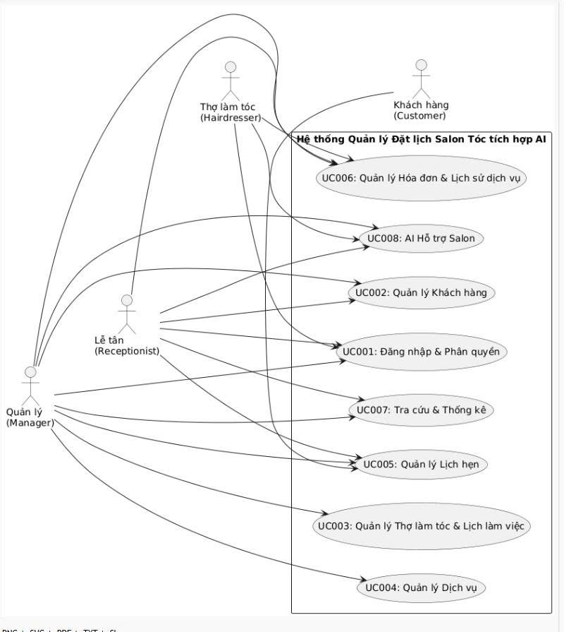
2.2. Danh sách các tác nhân và mô tả
Tác nhân | Mô tả tác nhân | Ghi chú
Quản lý (Manager) | Quản lý toàn bộ hoạt động của salon, bao gồm quản lý khách hàng, thợ làm tóc, lịch làm việc, dịch vụ, lịch hẹn, hóa đơn, lịch sử dịch vụ, tra cứu, thống kê và sử dụng các chức năng AI. | Quyền quản lý cao nhất
Lễ tân (Receptionist) | Tiếp nhận và hỗ trợ khách hàng đặt lịch, quản lý thông tin khách hàng, kiểm tra lịch làm việc của thợ, thực hiện đổi/hủy lịch hẹn, xử lý hóa đơn và thanh toán. | Người dùng nghiệp vụ chính
Thợ làm tóc (Stylist / Hairdresser) | Theo dõi lịch làm việc và lịch hẹn của bản thân, xem thông tin và lịch sử dịch vụ của khách hàng, cập nhật trạng thái thực hiện dịch vụ và sử dụng chức năng AI hỗ trợ tra cứu lịch sử khách hàng. | Người thực hiện dịch vụ
Khách hàng (Customer) | Sử dụng website để nhập thông tin, lựa chọn dịch vụ, thợ làm tóc, ngày giờ phù hợp và thực hiện đặt lịch. | Không cần đăng nhập

2.3. Danh sách Use Case và mô tả
ID | Tên Use Case | Mô tả ngắn gọn Use Case | Chức năng | Ghi chú
UC001 | Đăng nhập & Phân quyền | Xác thực tài khoản và mật khẩu của người dùng nội bộ, xác định vai trò và cấp quyền truy cập các chức năng tương ứng. | Quản lý hệ thống | Quản lý, Lễ tân, Thợ làm tóc
UC002 | Quản lý Khách hàng | Thêm mới, chỉnh sửa, xóa, tra cứu thông tin khách hàng và quản lý thông tin liên quan đến khách hàng. | Quản lý khách hàng | Quản lý, Lễ tân
UC003 | Quản lý Thợ làm tóc & Lịch làm việc | Quản lý thông tin thợ làm tóc và thiết lập, cập nhật lịch làm việc của từng thợ. | Quản lý thợ làm tóc | Quản lý, Thợ làm tóc
UC004 | Quản lý Dịch vụ | Thêm, sửa, xóa, tra cứu dịch vụ và quản lý giá, thời gian thực hiện của từng dịch vụ. | Quản lý dịch vụ | Quản lý
UC005 | Quản lý Lịch hẹn | Đặt, đổi, hủy lịch hẹn; kiểm tra lịch làm việc và phát hiện trùng lịch của thợ làm tóc. | Quản lý lịch hẹn | Khách hàng, Lễ tân, Quản lý
UC006 | Quản lý Hóa đơn & Lịch sử dịch vụ | Lập hóa đơn, cập nhật trạng thái thanh toán và lưu lại lịch sử các dịch vụ khách hàng đã sử dụng. | Hóa đơn, thanh toán & lịch sử | Quản lý, Lễ tân, Thợ làm tóc
UC007 | Tra cứu & Thống kê | Tra cứu lịch hẹn theo ngày, khách hàng, thợ làm tóc và thống kê doanh thu, dịch vụ phổ biến, khách hàng quay lại. | Tra cứu & thống kê | Quản lý, Lễ tân
UC008 | AI Hỗ trợ Salon | Sử dụng AI để gợi ý dịch vụ phù hợp với nhu cầu khách hàng, tạo tin nhắn nhắc lịch/chăm sóc sau dịch vụ và tóm tắt lịch sử dịch vụ. | Module AI | Quản lý, Lễ tân, Thợ làm tóc, Khách
Mapping giữa Use Case và Yêu cầu chức năng
Nhóm yêu cầu trong Mục 2 | Use Case tương ứng
Đăng nhập và phân quyền | UC001
Quản lý khách hàng | UC002
Quản lý thợ làm tóc và lịch làm việc | UC003
Quản lý dịch vụ | UC004
Đặt, đổi, hủy lịch và kiểm tra trùng lịch | UC005
Quản lý hóa đơn và thanh toán | UC006
Quản lý lịch sử dịch vụ | UC006
Tra cứu lịch hẹn | UC007
Thống kê doanh thu, dịch vụ phổ biến, khách hàng quay lại | UC007
AI gợi ý dịch vụ | UC008
AI tạo tin nhắn nhắc lịch/chăm sóc sau dịch vụ | UC008
AI tóm tắt lịch sử dịch vụ | UC008

2.4. Các điều kiện phụ thuộc
- Phần cứng: Máy tính hoặc laptop phục vụ Quản lý, Lễ tân và Thợ làm tóc; thiết bị của khách hàng có trình duyệt Web và kết nối Internet.
- Môi trường phát triển: Python 3.x, FastAPI, ReactJS, MySQL, SQLAlchemy và Pytest.
- Cơ sở dữ liệu: Hệ thống sử dụng MySQL để lưu trữ thông tin khách hàng, thợ làm tóc, dịch vụ, lịch làm việc, lịch hẹn, hóa đơn và lịch sử dịch vụ.
- Kết nối mạng: Hệ thống yêu cầu kết nối Internet để khách hàng sử dụng website đặt lịch và Backend giao tiếp với dịch vụ AI.
- Dịch vụ bên thứ ba: Hệ thống kết nối với Google Gemini API để thực hiện các chức năng AI.
- AI Engine: Gemini API tiếp nhận dữ liệu đầu vào do Backend cung cấp, bao gồm nhu cầu của khách hàng, lịch sử dịch vụ và danh sách dịch vụ của salon để tạo kết quả phù hợp.
- Bảo mật: API Key của Gemini được lưu trữ ở phía Backend, không đưa trực tiếp vào mã nguồn Frontend hoặc giao diện người dùng.

3. ĐẶC TẢ CÁC YÊU CẦU CHỨC NĂNG (FUNCTIONAL)

3.1. UC001 – Đăng nhập & Phân quyền
3.1.1. Mô tả use case UC001
Mục | Nội dung
Use Case | UC001 – Đăng nhập & Phân quyền
Mục đích | Xác thực danh tính người dùng và cấp quyền truy cập các chức năng của hệ thống theo đúng vai trò được phân quyền gồm Quản lý, Lễ tân và Thợ làm tóc.
Mô tả | Người dùng nhập tên đăng nhập và mật khẩu vào giao diện hệ thống. Hệ thống kiểm tra thông tin xác thực, xác định vai trò và hiển thị các chức năng tương ứng với quyền của người dùng.
Tác nhân | Quản lý, Lễ tân, Thợ làm tóc
Điều kiện trước | - Tài khoản người dùng đã được tạo trên hệ thống.  - Tài khoản đang ở trạng thái hoạt động.  - Hệ thống và cơ sở dữ liệu đang hoạt động.
Điều kiện sau | - Người dùng đăng nhập thành công.  - Hệ thống xác định được vai trò của người dùng.  - Quyền truy cập tương ứng được thiết lập.  - Người dùng được chuyển đến giao diện phù hợp với vai trò.
Luồng sự kiện chính (Basic Flows) | 1. Người dùng truy cập hệ thống.  2. Hệ thống hiển thị màn hình đăng nhập.  3. Người dùng nhập tên đăng nhập và mật khẩu.  4. Người dùng nhấn “Đăng nhập”.  5. Hệ thống kiểm tra thông tin đăng nhập trong cơ sở dữ liệu.  6. Hệ thống xác thực thông tin thành công.  7. Hệ thống xác định vai trò của người dùng.  8. Hệ thống cấp quyền truy cập tương ứng.  9. Hệ thống hiển thị giao diện theo vai trò.  10. Use Case kết thúc.
Luồng sự kiện phụ (Alternative Flows) | A1. Sai tên đăng nhập hoặc mật khẩu: Hệ thống thông báo thông tin đăng nhập không chính xác và yêu cầu nhập lại.  A2. Tài khoản bị vô hiệu hóa: Hệ thống thông báo tài khoản không hoạt động và không cho phép truy cập.  A3. Thiếu thông tin: Hệ thống yêu cầu nhập đầy đủ tên đăng nhập và mật khẩu.  A4. Lỗi kết nối cơ sở dữ liệu: Hệ thống thông báo lỗi và yêu cầu người dùng thử lại.
3.1.2. Biểu đồ (UC001)
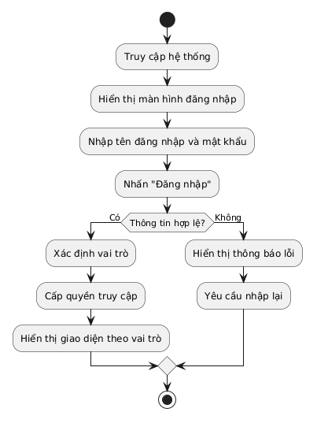
Biểu đồ Hoạt động (Activity Diagram – UC001)
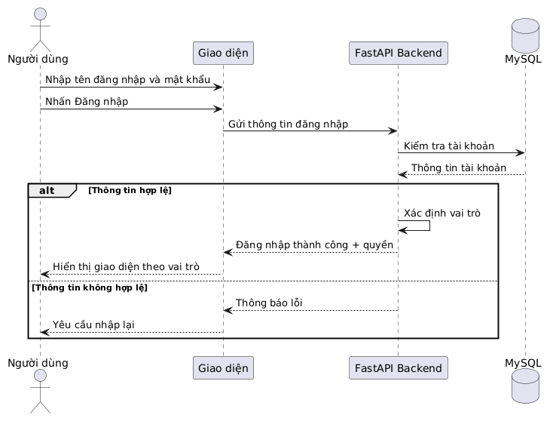
Biểu đồ Tuần tự (Sequence Diagram – UC001)

3.2. UC002 – Quản lý Khách hàng
3.2.1. Mô tả use case UC002
Mục | Nội dung
Use Case | UC002 – Quản lý Khách hàng
Mục đích | Quản lý thông tin khách hàng và lịch sử sử dụng dịch vụ tại salon, phục vụ việc đặt lịch, chăm sóc và hỗ trợ khách hàng.
Mô tả | Cho phép người dùng có quyền quản lý khách hàng thực hiện thêm mới, cập nhật, tìm kiếm, xem thông tin và lịch sử dịch vụ của khách hàng.
Tác nhân | Quản lý, Lễ tân
Điều kiện trước | - Người dùng đã đăng nhập thành công.  - Người dùng có quyền quản lý khách hàng.  - Cơ sở dữ liệu đang hoạt động.
Điều kiện sau | Thông tin khách hàng được thêm mới hoặc cập nhật chính xác trong cơ sở dữ liệu.
Luồng sự kiện chính (Basic Flows) | 1. Người dùng chọn chức năng “Quản lý khách hàng”.  2. Hệ thống hiển thị danh sách khách hàng.  3. Người dùng lựa chọn thao tác thêm, sửa, xóa, tìm kiếm hoặc xem thông tin.  4. Người dùng nhập hoặc cập nhật thông tin khách hàng.  5. Hệ thống kiểm tra dữ liệu.  6. Hệ thống lưu thông tin vào cơ sở dữ liệu.  7. Hệ thống thông báo thao tác thành công.  8. Use Case kết thúc.
Luồng sự kiện phụ (Alternative Flows) | A1. Thiếu thông tin bắt buộc: Hệ thống yêu cầu người dùng nhập bổ sung.  A2. Số điện thoại đã tồn tại: Hệ thống thông báo khách hàng đã tồn tại.  A3. Không tìm thấy khách hàng: Hệ thống thông báo không có dữ liệu phù hợp.  A4. Xóa khách hàng có dữ liệu liên quan: Hệ thống cảnh báo và yêu cầu xác nhận trước khi xóa.
3.2.2. Biểu đồ (UC002)
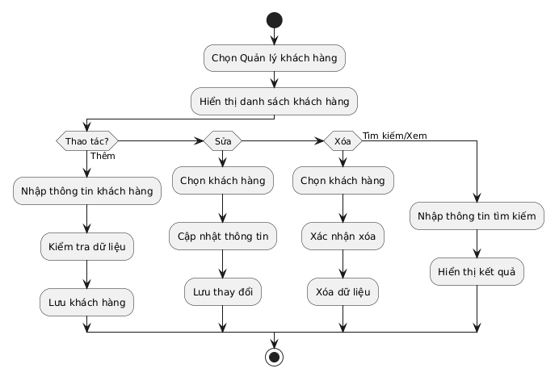
Biểu đồ Hoạt động (Activity Diagram – UC002)
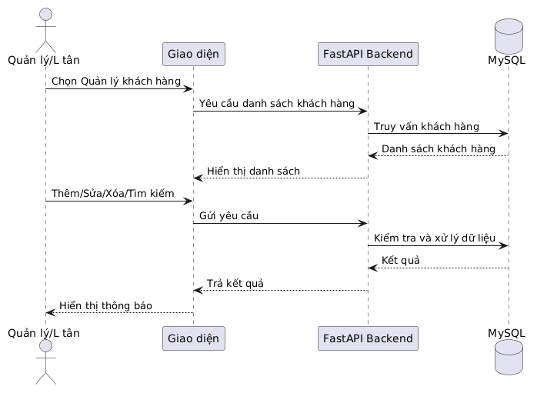
Biểu đồ Tuần tự (Sequence Diagram – UC002)

3.3. UC003 – Quản lý Thợ làm tóc & Lịch làm việc
3.3.1. Mô tả use case UC003
Mục | Nội dung
Use Case | UC003 – Quản lý Thợ làm tóc & Lịch làm việc
Mục đích | Quản lý thông tin thợ làm tóc và lịch làm việc để phục vụ việc phân công, đặt lịch và kiểm tra khả năng phục vụ.
Mô tả | Cho phép Quản lý quản lý thông tin thợ làm tóc và lịch làm việc. Thợ làm tóc có thể xem lịch làm việc của bản thân và các lịch hẹn được phân công.
Tác nhân | Quản lý, Thợ làm tóc
Điều kiện trước | - Người dùng đã đăng nhập.  - Người dùng có quyền truy cập chức năng.  - Thông tin thợ làm tóc đã được tạo hoặc có thể tạo mới.
Điều kiện sau | Thông tin thợ và lịch làm việc được lưu hoặc cập nhật chính xác trong hệ thống.
Luồng sự kiện chính (Basic Flows) | 1. Người dùng chọn chức năng quản lý thợ làm tóc.  2. Hệ thống hiển thị danh sách thợ.  3. Quản lý chọn thêm, sửa hoặc cập nhật lịch làm việc.  4. Người dùng nhập thông tin cần thiết.  5. Hệ thống kiểm tra dữ liệu và thời gian làm việc.  6. Hệ thống lưu dữ liệu.  7. Thợ làm tóc có thể xem lịch làm việc của mình.  8. Use Case kết thúc.
Luồng sự kiện phụ (Alternative Flows) | A1. Thiếu thông tin: Hệ thống yêu cầu nhập đầy đủ dữ liệu.  A2. Thời gian làm việc không hợp lệ: Hệ thống thông báo lỗi.  A3. Lịch làm việc bị trùng: Hệ thống cảnh báo và yêu cầu điều chỉnh.  A4. Thợ không tồn tại: Hệ thống thông báo dữ liệu không hợp lệ.
3.3.2. Biểu đồ (UC003)
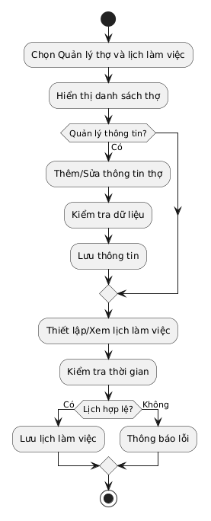
Biểu đồ Hoạt động (Activity Diagram – UC003)
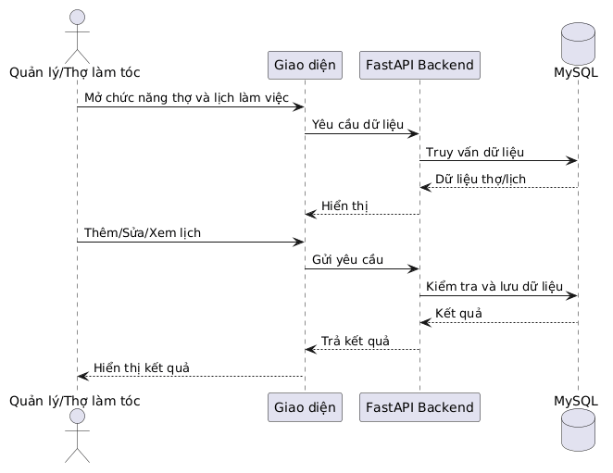
Biểu đồ Tuần tự (Sequence Diagram – UC003)

3.4. UC004 – Quản lý Dịch vụ
3.4.1. Mô tả use case UC004
Mục | Nội dung
Use Case | UC004 – Quản lý Dịch vụ
Mục đích | Quản lý danh sách các dịch vụ của salon, bao gồm tên dịch vụ, giá và thời gian thực hiện.
Mô tả | Quản lý có thể thêm mới, chỉnh sửa, xóa và cập nhật thông tin các dịch vụ được cung cấp tại salon.
Tác nhân | Quản lý
Điều kiện trước | - Quản lý đã đăng nhập thành công.  - Quản lý có quyền quản lý dịch vụ.
Điều kiện sau | Thông tin dịch vụ được lưu trữ hoặc cập nhật chính xác trong cơ sở dữ liệu.
Luồng sự kiện chính (Basic Flows) | 1. Quản lý chọn chức năng “Quản lý dịch vụ”.  2. Hệ thống hiển thị danh sách dịch vụ.  3. Quản lý chọn thêm, sửa hoặc xóa dịch vụ.  4. Quản lý nhập tên dịch vụ, giá và thời gian thực hiện.  5. Hệ thống kiểm tra dữ liệu.  6. Hệ thống lưu thông tin dịch vụ.  7. Hệ thống thông báo thao tác thành công.  8. Use Case kết thúc.
Luồng sự kiện phụ (Alternative Flows) | A1. Tên dịch vụ đã tồn tại: Hệ thống thông báo và yêu cầu nhập tên khác.  A2. Giá dịch vụ không hợp lệ: Hệ thống yêu cầu nhập lại.  A3. Thời gian thực hiện không hợp lệ: Hệ thống thông báo lỗi.  A4. Xóa dịch vụ đang được sử dụng: Hệ thống cảnh báo và yêu cầu xác nhận.
3.4.2. Biểu đồ (UC004)
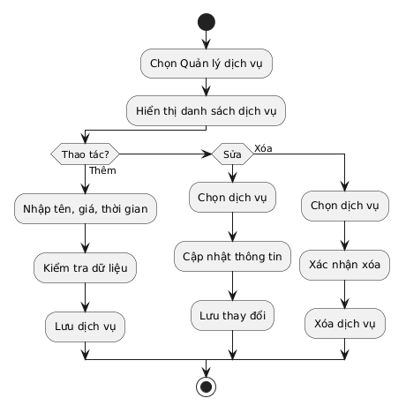
Biểu đồ Hoạt động (Activity Diagram – UC004)
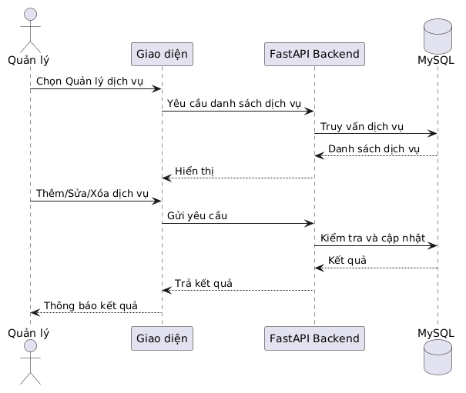
Biểu đồ Tuần tự (Sequence Diagram – UC004)

3.5. UC005 – Quản lý Lịch hẹn
3.5.1. Mô tả use case UC005
Mục | Nội dung
Use Case | UC005 – Quản lý Lịch hẹn
Mục đích | Cho phép khách hàng đặt lịch và cho phép Quản lý, Lễ tân quản lý lịch hẹn, bao gồm đặt, đổi, hủy và kiểm tra trùng lịch.
Mô tả | Khách hàng đặt lịch trực tiếp trên website bằng cách nhập thông tin cá nhân, chọn dịch vụ, thợ làm tóc, ngày và giờ. Lễ tân hoặc Quản lý có thể tạo lịch giúp khách hàng. Hệ thống kiểm tra lịch làm việc và tình trạng trùng lịch trước khi tạo hoặc thay đổi lịch hẹn.
Tác nhân | Khách hàng, Quản lý, Lễ tân
Điều kiện trước | - Dịch vụ đã tồn tại trong hệ thống.  - Thợ làm tóc và lịch làm việc đã được thiết lập.  - Hệ thống đang hoạt động.  - Đối với Quản lý/Lễ tân: đã đăng nhập thành công.
Điều kiện sau | - Lịch hẹn được tạo, thay đổi hoặc hủy thành công.  - Thông tin lịch hẹn được lưu trong cơ sở dữ liệu.  - Hệ thống không tạo lịch bị trùng thời gian của thợ.
Luồng sự kiện chính (Basic Flows) | 1. Khách hàng truy cập chức năng đặt lịch trên website.  2. Khách hàng nhập họ tên và số điện thoại.  3. Khách hàng chọn dịch vụ.  4. Khách hàng chọn thợ làm tóc.  5. Khách hàng chọn ngày và giờ mong muốn.  6. Khách hàng có thể nhập nhu cầu hoặc ghi chú.  7. Hệ thống kiểm tra lịch làm việc của thợ.  8. Hệ thống kiểm tra trùng lịch.  9. Nếu thời gian hợp lệ, hệ thống tạo lịch hẹn.  10. Hệ thống thông báo đặt lịch thành công.  11. Use Case kết thúc.
Luồng sự kiện phụ (Alternative Flows) | A1. Thời gian đã có lịch: Hệ thống thông báo khung giờ đã được đặt và yêu cầu chọn thời gian khác.  A2. Thợ không làm việc tại thời gian đã chọn: Hệ thống thông báo và yêu cầu chọn thợ hoặc thời gian khác.  A3. Thiếu thông tin khách hàng: Hệ thống yêu cầu nhập đầy đủ thông tin bắt buộc.  A4. Đổi lịch: Hệ thống kiểm tra thời gian mới trước khi cập nhật.  A5. Hủy lịch: Hệ thống yêu cầu xác nhận trước khi hủy và cập nhật trạng thái lịch hẹn.
3.5.2. Biểu đồ (UC005)
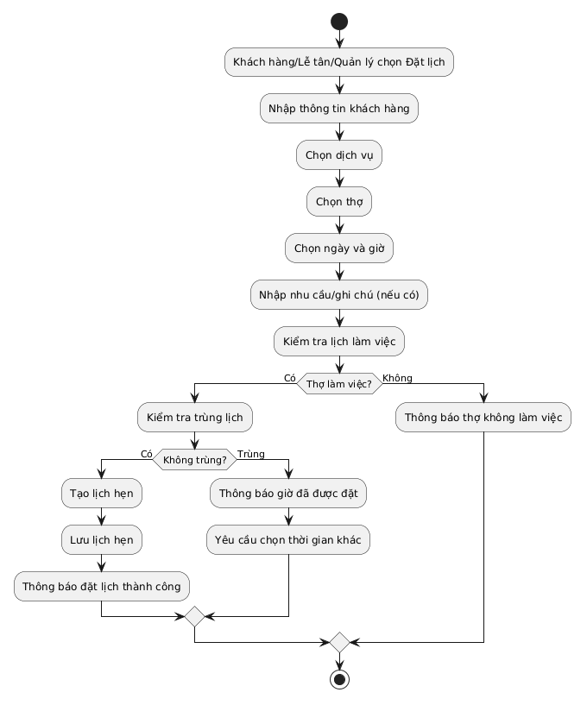
Biểu đồ Hoạt động (Activity Diagram – UC005)
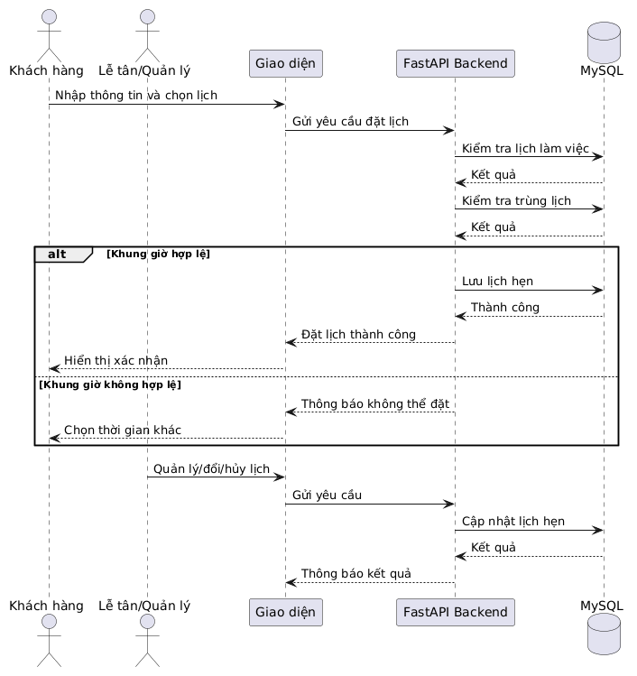
Biểu đồ Tuần tự (Sequence Diagram – UC005)
3.6. UC006 – Quản lý Hóa đơn & Lịch sử dịch vụ
3.6.1. Mô tả use case UC006
Mục | Nội dung
Use Case | UC006 – Quản lý Hóa đơn & Lịch sử dịch vụ
Mục đích | Quản lý hóa đơn, thanh toán và lưu lại lịch sử sử dụng dịch vụ của khách hàng.
Mô tả | Sau khi khách hàng hoàn thành dịch vụ, hệ thống cho phép lập hóa đơn, tính tổng tiền, cập nhật trạng thái thanh toán và lưu thông tin dịch vụ vào lịch sử của khách hàng.
Tác nhân | Quản lý, Lễ tân, Thợ làm tóc
Điều kiện trước | - Người dùng đã đăng nhập và có quyền truy cập.  - Khách hàng có lịch hẹn trong hệ thống.  - Dịch vụ đã được thực hiện hoặc hoàn thành.
Điều kiện sau | - Hóa đơn được tạo và lưu thành công.  - Trạng thái thanh toán được cập nhật.  - Lịch sử dịch vụ của khách hàng được lưu lại.
Luồng sự kiện chính (Basic Flows) | 1. Người dùng chọn lịch hẹn đã hoàn thành.  2. Hệ thống hiển thị thông tin khách hàng và dịch vụ.  3. Hệ thống tính tổng tiền dựa trên dịch vụ.  4. Người dùng xác nhận tạo hóa đơn.  5. Hệ thống lưu hóa đơn.  6. Người dùng cập nhật trạng thái thanh toán.  7. Hệ thống lưu lịch sử dịch vụ của khách hàng.  8. Hệ thống thông báo hoàn tất.  9. Use Case kết thúc.
Luồng sự kiện phụ (Alternative Flows) | A1. Lịch hẹn chưa hoàn thành: Hệ thống không cho phép hoàn tất hóa đơn.  A2. Không tìm thấy thông tin dịch vụ: Hệ thống thông báo lỗi dữ liệu.  A3. Lỗi khi lưu hóa đơn: Hệ thống thông báo lỗi và yêu cầu thực hiện lại.  A4. Thông tin thanh toán chưa đầy đủ: Hệ thống yêu cầu bổ sung thông tin.
3.6.2. Biểu đồ (UC006)
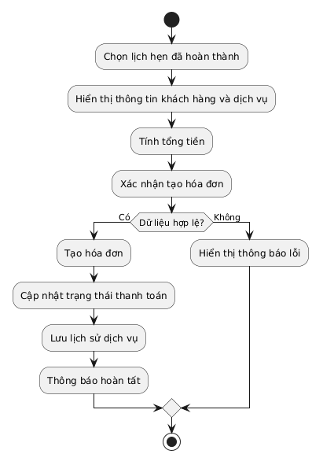
Biểu đồ Hoạt động (Activity Diagram – UC006)
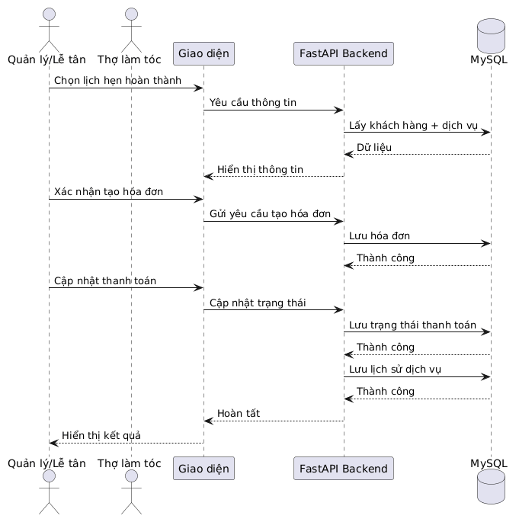
Biểu đồ Tuần tự (Sequence Diagram – UC006)

3.7. UC007 – Tra cứu & Thống kê
3.7.1. Mô tả use case UC007
Mục | Nội dung
Use Case | UC007 – Tra cứu & Thống kê
Mục đích | Hỗ trợ người dùng tra cứu lịch hẹn và cung cấp các số liệu thống kê phục vụ quản lý hoạt động salon.
Mô tả | Người dùng có quyền có thể tra cứu lịch hẹn theo ngày, khách hàng hoặc thợ làm tóc. Hệ thống cung cấp thống kê về doanh thu, dịch vụ phổ biến và khách hàng quay lại.
Tác nhân | Quản lý, Lễ tân
Điều kiện trước | - Người dùng đã đăng nhập thành công.  - Dữ liệu lịch hẹn, hóa đơn và dịch vụ tồn tại trong hệ thống.
Điều kiện sau | Hệ thống hiển thị kết quả tra cứu hoặc số liệu thống kê theo yêu cầu của người dùng.
Luồng sự kiện chính (Basic Flows) | 1. Người dùng chọn chức năng “Tra cứu & Thống kê”.  2. Hệ thống hiển thị các tiêu chí tra cứu và thống kê.  3. Người dùng chọn tiêu chí tra cứu hoặc loại thống kê.  4. Người dùng nhập khoảng thời gian hoặc điều kiện cần tìm.  5. Hệ thống truy vấn dữ liệu.  6. Hệ thống xử lý và tổng hợp dữ liệu.  7. Hệ thống hiển thị kết quả.  8. Use Case kết thúc.
Luồng sự kiện phụ (Alternative Flows) | A1. Không có dữ liệu phù hợp: Hệ thống thông báo không tìm thấy kết quả.  A2. Khoảng thời gian không hợp lệ: Hệ thống yêu cầu nhập lại.  A3. Lỗi truy vấn dữ liệu: Hệ thống thông báo lỗi và yêu cầu thử lại.
3.7.2. Biểu đồ (UC007)
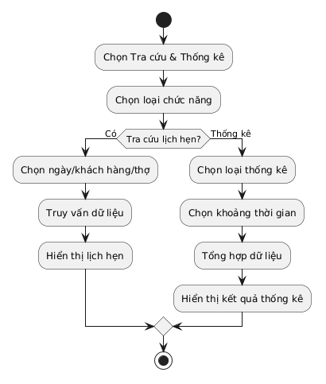
Biểu đồ Hoạt động (Activity Diagram – UC007)
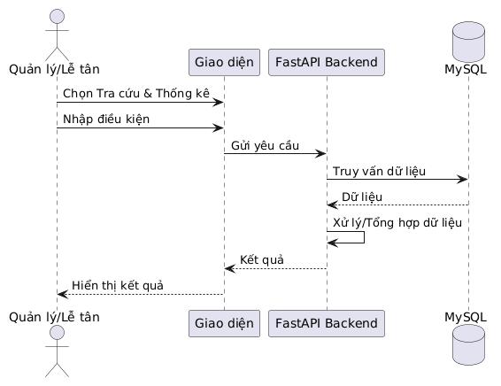
Biểu đồ Tuần tự (Sequence Diagram – UC007)

3.8. UC008 – AI Hỗ trợ Salon
3.8.1. Mô tả use case UC008
Mục | Nội dung
Use Case | UC008 – AI Hỗ trợ Salon
Mục đích | Sử dụng AI để hỗ trợ salon trong việc gợi ý dịch vụ phù hợp, tạo tin nhắn nhắc lịch/chăm sóc sau dịch vụ và tóm tắt lịch sử dịch vụ của khách hàng.
Mô tả | Người dùng cung cấp hoặc lựa chọn dữ liệu khách hàng từ hệ thống. Backend lấy nhu cầu của khách hàng, lịch sử dịch vụ và danh sách dịch vụ của salon để xây dựng Prompt gửi đến Gemini API. AI xử lý dữ liệu và trả về kết quả. Hệ thống hiển thị kết quả cho người dùng. AI không trực tiếp truy cập cơ sở dữ liệu và chỉ được phép gợi ý các dịch vụ đang có trong danh sách của salon.
Tác nhân | Quản lý, Lễ tân, Thợ làm tóc, Khách hàng
Điều kiện trước | - Người dùng có quyền sử dụng chức năng AI.  - Dữ liệu khách hàng và/hoặc lịch sử dịch vụ cần thiết tồn tại.  - Danh sách dịch vụ của salon đã được thiết lập.  - Gemini API hoạt động và API Key được cấu hình ở Backend.
Điều kiện sau | - AI trả về kết quả hỗ trợ người dùng.  - Kết quả được hiển thị trên giao diện.  - Kết quả gợi ý dịch vụ chỉ nằm trong danh sách dịch vụ của salon.  - Không phát sinh hoặc thay đổi dữ liệu khách hàng ngoài nghiệp vụ của hệ thống.
Luồng sự kiện chính (Basic Flows) | 1. Người dùng chọn chức năng AI hỗ trợ salon.  2. Người dùng chọn loại hỗ trợ: gợi ý dịch vụ, tạo tin nhắn nhắc lịch/chăm sóc hoặc tóm tắt lịch sử.  3. Hệ thống lấy dữ liệu cần thiết từ cơ sở dữ liệu.  4. Backend xây dựng Prompt theo mẫu đã thiết kế.  5. Backend gửi Prompt đến Gemini API.  6. Gemini xử lý yêu cầu và trả kết quả.  7. Backend kiểm tra kết quả nhận được.  8. Hệ thống hiển thị kết quả cho người dùng.  9. Use Case kết thúc.
Luồng sự kiện phụ (Alternative Flows) | A1. Gemini API không khả dụng: Hệ thống thông báo AI tạm thời không hoạt động và cho phép thực hiện lại sau.  A2. Thiếu dữ liệu đầu vào: Hệ thống yêu cầu bổ sung nhu cầu, lịch sử hoặc dữ liệu cần thiết.  A3. API Key không hợp lệ: Backend thông báo lỗi cấu hình AI và không thực hiện yêu cầu.  A4. AI đề xuất dịch vụ không có trong danh sách salon: Hệ thống loại bỏ hoặc yêu cầu xử lý lại kết quả theo nguyên tắc chỉ sử dụng dịch vụ có trong danh sách.  A5. Kết quả AI không phù hợp: Người dùng có thể yêu cầu tạo lại kết quả với dữ liệu hoặc Prompt phù hợp hơn.
3.8.2. Biểu đồ (UC008)
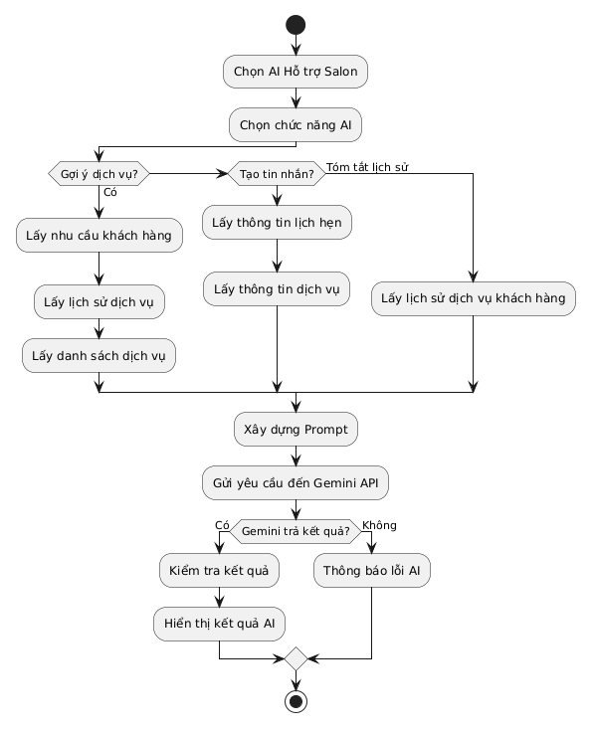
Biểu đồ Hoạt động (Activity Diagram – UC008)
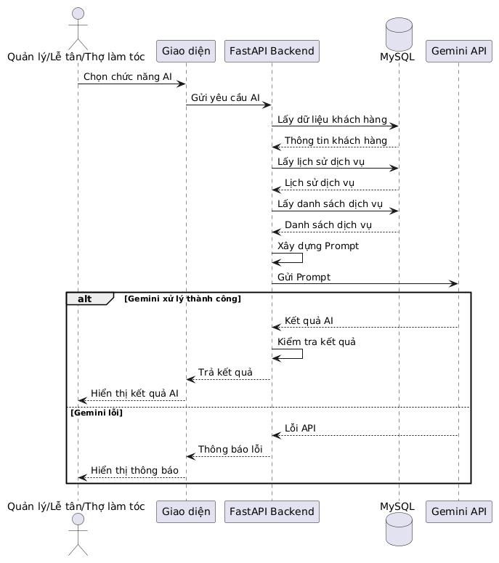
Biểu đồ Tuần tự (Sequence Diagram – UC008)

4. CÁC THÔNG TIN HỖ TRỢ KHÁC
Các thông tin hỗ trợ có vai trò làm rõ các yêu cầu về thiết kế, kiến trúc, bảo mật, phân quyền, giải pháp an toàn AI, xử lý lỗi và kế hoạch vận hành của Hệ thống quản lý đặt lịch salon tóc có tích hợp AI.
4.1. RÀNG BUỘC THIẾT KẾ VÀ KIẾN TRÚC HỆ THỐNG
- Mô hình kiến trúc tổng thể: Hệ thống được thiết kế theo kiến trúc Client-Server rời rạc (Decoupled Architecture), các thành phần giao tiếp với nhau thông qua RESTful API.
- Frontend Layer: Xây dựng bằng ReactJS, chịu trách nhiệm cung cấp giao diện đặt lịch công khai cho khách hàng và giao diện quản lý dành cho Quản lý, Lễ tân và Thợ làm tóc.
- Backend Layer: Phát triển bằng FastAPI/Python, chịu trách nhiệm xử lý logic nghiệp vụ, xác thực, phân quyền, quản lý khách hàng, thợ làm tóc, dịch vụ, lịch làm việc, lịch hẹn, hóa đơn, lịch sử dịch vụ và các chức năng AI.
- Database Layer: Sử dụng hệ quản trị cơ sở dữ liệu quan hệ MySQL để lưu trữ thông tin tài khoản, khách hàng, thợ làm tóc, dịch vụ, lịch làm việc, lịch hẹn, hóa đơn và lịch sử dịch vụ.
- ORM Layer: Sử dụng SQLAlchemy để thực hiện ánh xạ đối tượng và thao tác với cơ sở dữ liệu MySQL.
- AI Service Layer: Kết nối với Google Gemini API thông qua Backend để thực hiện các chức năng gợi ý dịch vụ, tạo tin nhắn nhắc lịch/chăm sóc sau dịch vụ và tóm tắt lịch sử dịch vụ.
- Đóng gói và triển khai: Hệ thống được tổ chức thành các thành phần Frontend, Backend, Database và AI Service độc lập, thuận tiện cho quá trình phát triển, kiểm thử, bảo trì và mở rộng.

4.2. YÊU CẦU BẢO MẬT VÀ PHÂN QUYỀN (SECURITY & RBAC)
4.2.1. Cơ chế xác thực và mã hóa
- Xác thực người dùng: Hệ thống yêu cầu Quản lý, Lễ tân và Thợ làm tóc đăng nhập bằng tài khoản và mật khẩu trước khi sử dụng các chức năng quản lý. Sau khi xác thực thành công, hệ thống xác định vai trò của người dùng và cấp quyền tương ứng.
- Mã hóa mật khẩu: Mật khẩu người dùng được mã hóa một chiều bằng thuật toán Bcrypt trước khi lưu vào cơ sở dữ liệu.
- Phân quyền: Hệ thống áp dụng cơ chế RBAC (Role-Based Access Control) để giới hạn quyền truy cập theo từng vai trò.
- Mã hóa truyền tải: Khi triển khai thực tế, hệ thống sử dụng HTTPS/TLS để bảo vệ dữ liệu trao đổi giữa Client, Backend và AI Service.
4.2.2. Bảo mật API Key của AI Engine
- Tuyệt đối không hardcode API Key trong mã nguồn Backend hoặc Frontend.
- API Key của Google Gemini API phải được lưu trữ trong biến môi trường hệ thống (.env) hoặc cơ chế quản lý thông tin bí mật và chỉ được Backend sử dụng khi thực hiện yêu cầu đến AI Service.
- API Key không được gửi xuống Frontend, hiển thị trên giao diện hoặc ghi trực tiếp vào log hệ thống.
4.2.3. Ma trận phân quyền RBAC
Nhóm chức năng / Resource | Quản lý (Manager) | Lễ tân (Receptionist) | Thợ làm tóc (Stylist / Hairdresser)
Quản lý tài khoản & Phân quyền | Full Access | Denied | Denied
Quản lý Khách hàng & Dịch vụ | Full Access | Full Access | Read-Only
Quản lý Thợ làm tóc & Lịch làm việc | Full Access | Read-Only | Read-Only
Quản lý Lịch hẹn & Hóa đơn | Full Access | Full Access | Read-Only
Quản lý Lịch sử dịch vụ | Full Access | Full Access | Read-Only
Tra cứu & Thống kê | Full Access | Read-Only | Read-Only
Gửi yêu cầu AI hỗ trợ Salon | Full Access | Full Access | Full Access

4.3. QUY TẮC AN TOÀN VÀ KỸ THUẬT PROMPT ENGINEERING CHO AI ENGINE
4.3.1. Cơ chế chống ảo giác AI (Anti-Hallucination Constraints)
Nhằm đảm bảo AI không tự tạo thông tin khách hàng hoặc đề xuất các dịch vụ không tồn tại trong salon, hệ thống áp dụng các quy tắc sau:
- Thiết lập tham số mô hình (Model Parameters): Sử dụng tham số phù hợp, ưu tiên mức temperature thấp (0.2 - 0.3) để tăng tính ổn định và hạn chế kết quả không nhất quán.
- Khóa cứng System Prompt:
text
System: Bạn là trợ lý AI hỗ trợ quản lý salon tóc.
Nhiệm vụ của bạn:
- Gợi ý dịch vụ phù hợp với nhu cầu và lịch sử của khách hàng.
- Tạo tin nhắn nhắc lịch hoặc chăm sóc sau dịch vụ.
- Tóm tắt lịch sử dịch vụ của khách hàng.
Quy tắc bắt buộc:
1. Chỉ sử dụng thông tin được cung cấp trong dữ liệu đầu vào.
2. Chỉ gợi ý dịch vụ có trong danh sách dịch vụ của salon.
3. Không tự tạo thông tin khách hàng.
4. Không tự tạo dịch vụ không có trong danh sách.
5. Nếu dữ liệu bị thiếu hoặc không đầy đủ, phải thông báo rõ cho người dùng.
6. Không cam kết kết quả ngoài dữ liệu được cung cấp.
- Cấu trúc dữ liệu gửi AI: Backend định dạng dữ liệu cần thiết thành cấu trúc JSON trước khi đưa vào User Prompt:
json
{
"customer": {
"name": "Nguyễn Văn A",
"need": "Muốn thay đổi kiểu tóc"
},
"service_history": [
{ "service_name": "Cắt tóc nam", "date": "2026-08-10" },
{ "service_name": "Gội đầu", "date": "2026-08-10" }
],
"available_services": [
{ "name": "Cắt tóc nam", "price": 80000, "duration": 45 },
{ "name": "Nhuộm tóc", "price": 500000, "duration": 120 },
{ "name": "Uốn tóc", "price": 600000, "duration": 150 }
]
}
- Kiểm tra kết quả AI: Kết quả gợi ý dịch vụ phải được đối chiếu với danh sách dịch vụ hiện có trong hệ thống. Nếu AI trả về dịch vụ không tồn tại, Backend không sử dụng kết quả đó.
4.3.2. Quy trình xử lý lỗi kết nối và ngoại lệ AI (AI Exception Handling)
- Lỗi Timeout / Rate Limit: Nếu Gemini API không phản hồi hoặc trả về lỗi giới hạn yêu cầu, Backend thực hiện cơ chế thử lại trong phạm vi cho phép. Nếu tiếp tục thất bại, hệ thống thông báo cho người dùng.
- Lỗi API Key không hợp lệ / Mất kết nối: Hệ thống bắt ngoại lệ và hiển thị thông báo:
“Dịch vụ AI hiện không khả dụng, vui lòng thử lại sau.”
- Thiếu dữ liệu đầu vào: Nếu thông tin khách hàng, lịch sử dịch vụ hoặc danh sách dịch vụ không đầy đủ, hệ thống thông báo dữ liệu chưa đủ để tạo kết quả chính xác.
- Validation đầu ra: Kết quả AI phải được kiểm tra trước khi hiển thị cho người dùng, đặc biệt đối với chức năng gợi ý dịch vụ nhằm đảm bảo dịch vụ được đề xuất tồn tại trong danh sách của salon.

4.4. KẾ HOẠCH BẢO TRÌ, NHẬT KÝ VÀ SAO LƯU DỮ LIỆU
4.4.1. Nhật ký hệ thống (Audit Trail / Logging)
Các thao tác quan trọng làm thay đổi dữ liệu trong hệ thống được ghi nhận trong nhật ký hệ thống:
- Ghi nhận User_ID, Timestamp, Action_Type, Target_ID và Description.
- Các thao tác ghi nhận gồm: LOGIN, CREATE, UPDATE, DELETE, BOOK_APPOINTMENT, RESCHEDULE_APPOINTMENT, CANCEL_APPOINTMENT, CREATE_INVOICE, UPDATE_PAYMENT và AI_REQUEST.
- Nhật ký giúp theo dõi lịch sử thao tác, hỗ trợ kiểm tra và xác định nguyên nhân khi xảy ra sự cố.
4.4.2. Sao lưu và phục hồi cơ sở dữ liệu (Backup & Recovery)
- Sao lưu định kỳ: Cơ sở dữ liệu MySQL được sao lưu định kỳ nhằm hạn chế nguy cơ mất dữ liệu.
- Lưu trữ sao lưu: Bản sao lưu cơ sở dữ liệu được lưu trữ tại vị trí an toàn và hạn chế quyền truy cập.
- Khôi phục dữ liệu: Khi xảy ra sự cố, hệ thống có thể sử dụng bản sao lưu gần nhất để khôi phục dữ liệu khách hàng, thợ làm tóc, dịch vụ, lịch hẹn, hóa đơn và lịch sử dịch vụ.
- Kiểm tra sao lưu: Định kỳ kiểm tra khả năng phục hồi từ bản sao lưu nhằm đảm bảo dữ liệu có thể được sử dụng khi cần thiết.

4.5. PHỤ LỤC: MẪU KẾT QUẢ AI ENGINE (SAMPLE AI OUTPUT)
4.5.1. Mẫu AI gợi ý dịch vụ
text
GỢI Ý DỊCH VỤ PHÙ HỢP
Khách hàng: Nguyễn Văn A
Nhu cầu: Muốn thay đổi kiểu tóc
Lịch sử dịch vụ: Cắt tóc nam, Gội đầu
Đề xuất:
• Uốn tóc: Phù hợp với nhu cầu thay đổi kiểu tóc của khách hàng.
• Nhuộm tóc: Có thể lựa chọn nếu khách hàng muốn thay đổi thêm màu tóc.
(Các dịch vụ trên đều nằm trong danh sách dịch vụ hiện có của salon).
4.5.2. Mẫu tin nhắn nhắc lịch
text
TIN NHẮN NHẮC LỊCH
Chào anh/chị Nguyễn Văn A! Salon xin nhắc anh/chị có lịch hẹn vào lúc 14:00 ngày 20/08/2026 với dịch vụ Uốn tóc. Anh/chị vui lòng sắp xếp thời gian đến salon đúng giờ. Rất mong được phục vụ anh/chị!
4.5.3. Mẫu tin nhắn chăm sóc sau dịch vụ
text
TIN NHẮN CHĂM SÓC SAU DỊCH VỤ
Chào anh/chị Nguyễn Văn A! Cảm ơn anh/chị đã sử dụng dịch vụ tại salon. Sau khi thực hiện dịch vụ Uốn tóc, anh/chị nên chú ý chăm sóc tóc phù hợp để duy trì tình trạng tóc. Nếu cần thêm thông tin, anh/chị có thể liên hệ với salon để được hỗ trợ.
4.5.4. Mẫu tóm tắt lịch sử dịch vụ
text
TÓM TẮT LỊCH SỬ DỊCH VỤ KHÁCH HÀNG
Khách hàng: Nguyễn Văn A
• 10/08/2026: Cắt tóc nam.
• 10/08/2026: Gội đầu.
• 20/08/2026: Uốn tóc.
Tóm tắt: Khách hàng Nguyễn Văn A đã sử dụng các dịch vụ Cắt tóc nam và Gội đầu vào ngày 10/08/2026, sau đó sử dụng dịch vụ Uốn tóc vào ngày 20/08/2026. Thông tin tóm tắt được tạo dựa trên lịch sử dịch vụ được lưu trong hệ thống.

MỤC 4: SCREEN FLOW & TÀI LIỆU THIẾT KẾ CƠ SỞ DỮ LIỆU
Nhóm 08 - Thành viên nhóm:
- Lương Việt Anh (Trưởng nhóm)
- Lương Thế Mạnh
Tên ứng dụng: Hệ thống quản lý đặt lịch salon tóc có tích hợp AI
Thời gian thực hiện: Từ 27/07/2026 đến 27/09/2026 (9 tuần)

1. Screen Flow: Phân luồng màn hình của hệ thống
Sơ đồ phân luồng màn hình mô tả trực quan các tuyến điều hướng giữa các màn hình giao diện trong toàn bộ hệ thống:
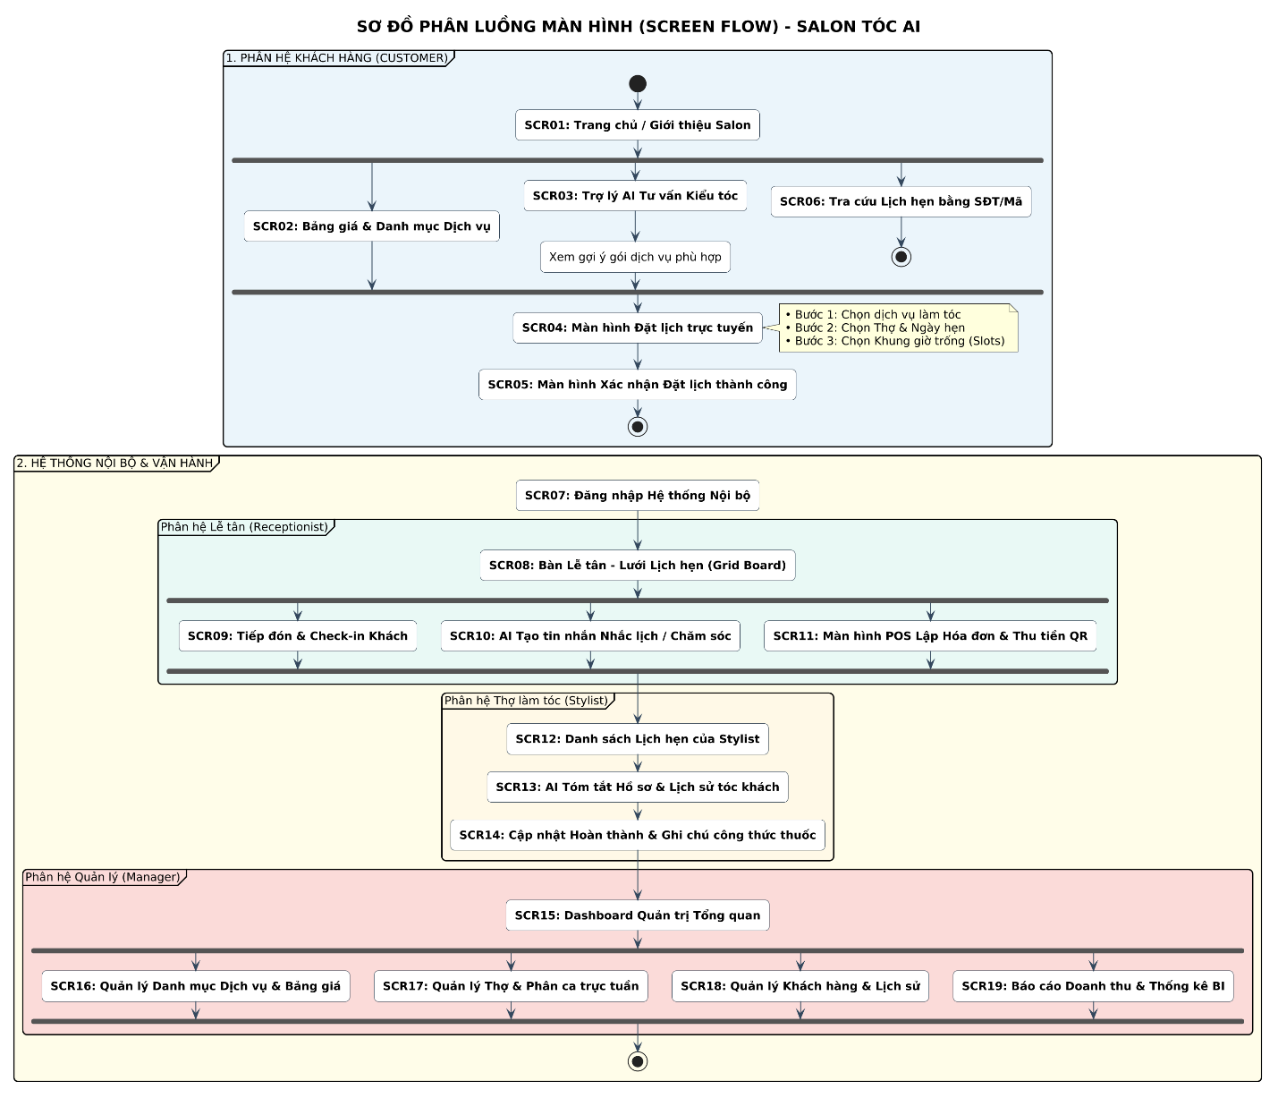

2. Cơ sở dữ liệu
2.1. Cơ sở dữ liệu quan hệ (ERD & Data Dictionary)
Sơ đồ thực thể kết hợp (ERD)
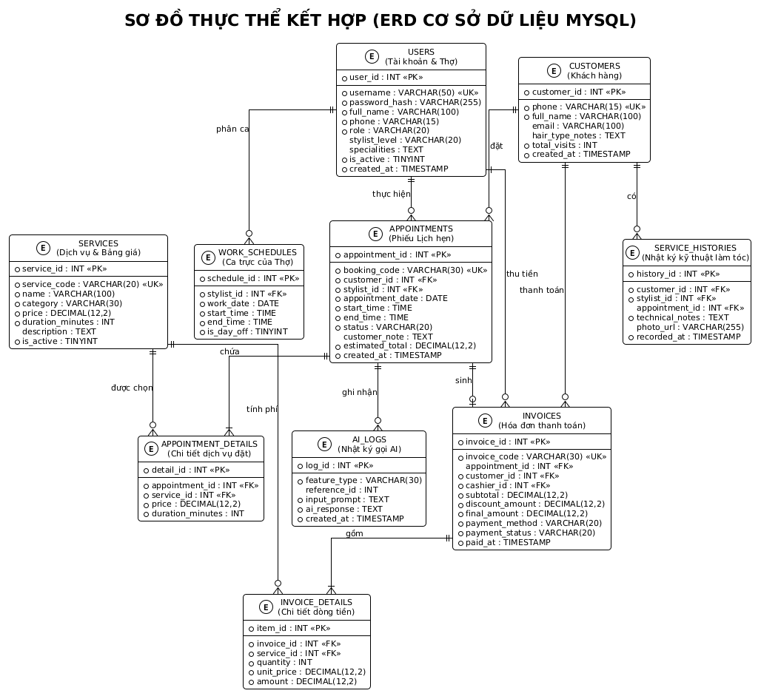

Cấu trúc chi tiết 10 bảng dữ liệu (Data Dictionary)
Bảng 1: USERS (Tài khoản người dùng nội bộ & Hồ sơ thợ làm tóc)
Tên cột | Kiểu dữ liệu | Kích thước | Khóa | Null | Mặc định | Mô tả
user_id | INT |  | PK | NOT NULL | Auto Inc | Khóa chính duy nhất của người dùng
username | VARCHAR | 50 | UK | NOT NULL |  | Tên đăng nhập hệ thống
password_hash | VARCHAR | 255 |  | NOT NULL |  | Mật khẩu mã hóa bằng thuật toán Bcrypt
full_name | VARCHAR | 100 |  | NOT NULL |  | Họ và tên đầy đủ
phone | VARCHAR | 15 |  | NOT NULL |  | Số điện thoại liên hệ
role | VARCHAR | 20 |  | NOT NULL |  | Vai trò: ADMIN, RECEPTIONIST, STYLIST
stylist_level | VARCHAR | 20 |  | NULL |  | Cấp bậc thợ: MASTER, SENIOR, JUNIOR
specialities | TEXT |  |  | NULL |  | Chuyên môn nổi bật (uốn, nhuộm, tẩy...)
is_active | TINYINT | 1 |  | NOT NULL | 1 | Trạng thái tài khoản (1: Kích hoạt, 0: Khóa)
created_at | TIMESTAMP |  |  | NOT NULL | CURRENT_TIMESTAMP | Thời điểm tạo tài khoản

Bảng 2: CUSTOMERS (Hồ sơ khách hàng)
Tên cột | Kiểu dữ liệu | Kích thước | Khóa | Null | Mặc định | Mô tả
customer_id | INT |  | PK | NOT NULL | Auto Inc | Khóa chính khách hàng
phone | VARCHAR | 15 | UK | NOT NULL |  | Số điện thoại định danh khách hàng
full_name | VARCHAR | 100 |  | NOT NULL |  | Họ tên khách hàng
email | VARCHAR | 100 |  | NULL |  | Email nhận thông báo phiếu hẹn
hair_type_notes | TEXT |  |  | NULL |  | Đặc điểm chất tóc (khô xơ, sợi mảnh, dầu...)
total_visits | INT |  |  | NOT NULL | 0 | Tổng số lần đã hoàn thành dịch vụ
created_at | TIMESTAMP |  |  | NOT NULL | CURRENT_TIMESTAMP | Ngày đăng ký hồ sơ
Bảng 3: SERVICES (Danh mục dịch vụ và bảng giá)
Tên cột | Kiểu dữ liệu | Kích thước | Khóa | Null | Mặc định | Mô tả
service_id | INT |  | PK | NOT NULL | Auto Inc | Khóa chính dịch vụ
service_code | VARCHAR | 20 | UK | NOT NULL |  | Mã định danh dịch vụ (DV01, DV02...)
name | VARCHAR | 100 |  | NOT NULL |  | Tên gói dịch vụ
category | VARCHAR | 30 |  | NOT NULL |  | Danh mục: CUT, PERM, DYE, CARE
price | DECIMAL | 12,2 |  | NOT NULL |  | Đơn giá niêm yết (VNĐ)
duration_minutes | INT |  |  | NOT NULL |  | Thời gian thực hiện ước tính (phút)
description | TEXT |  |  | NULL |  | Mô tả quy trình và kết quả dịch vụ
is_active | TINYINT | 1 |  | NOT NULL | 1 | Trạng thái (1: Phục vụ, 0: Tạm ngưng)
Bảng 4: WORK_SCHEDULES (Lịch làm việc và ca trực của thợ)
Tên cột | Kiểu dữ liệu | Kích thước | Khóa | Null | Mặc định | Mô tả
schedule_id | INT |  | PK | NOT NULL | Auto Inc | Khóa chính ca làm việc
stylist_id | INT |  | FK | NOT NULL |  | Khóa ngoại liên kết USERS(user_id)
work_date | DATE |  |  | NOT NULL |  | Ngày làm việc
start_time | TIME |  |  | NOT NULL |  | Giờ bắt đầu ca trực (ví dụ: 08:30:00)
end_time | TIME |  |  | NOT NULL |  | Giờ kết thúc ca trực (ví dụ: 20:30:00)
is_day_off | TINYINT | 1 |  | NOT NULL | 0 | Trạng thái nghỉ (1: Nghỉ phép, 0: Đi làm)
Bảng 5: APPOINTMENTS (Quản lý lịch hẹn làm tóc)
Tên cột | Kiểu dữ liệu | Kích thước | Khóa | Null | Mặc định | Mô tả
appointment_id | INT |  | PK | NOT NULL | Auto Inc | Khóa chính lịch hẹn
booking_code | VARCHAR | 30 | UK | NOT NULL |  | Mã tra cứu lịch (AP-YYYYMMDD-XXXX)
customer_id | INT |  | FK | NOT NULL |  | Khóa ngoại liên kết CUSTOMERS(customer_id)
stylist_id | INT |  | FK | NOT NULL |  | Khóa ngoại liên kết USERS(user_id)
appointment_date | DATE |  |  | NOT NULL |  | Ngày hẹn làm tóc
start_time | TIME |  |  | NOT NULL |  | Giờ bắt đầu hẹn
end_time | TIME |  |  | NOT NULL |  | Giờ kết thúc dự kiến
status | VARCHAR | 20 |  | NOT NULL | 'PENDING' | Trạng thái: PENDING, CONFIRMED, IN_PROGRESS, COMPLETED, CANCELLED
customer_note | TEXT |  |  | NULL |  | Ghi chú yêu cầu của khách
estimated_total | DECIMAL | 12,2 |  | NOT NULL | 0.00 | Tổng tiền tạm tính
created_at | TIMESTAMP |  |  | NOT NULL | CURRENT_TIMESTAMP | Thời điểm tạo phiếu hẹn
Bảng 6: APPOINTMENT_DETAILS (Chi tiết dịch vụ trong lịch hẹn)
Tên cột | Kiểu dữ liệu | Kích thước | Khóa | Null | Mô tả
detail_id | INT |  | PK | NOT NULL | Khóa chính chi tiết phiếu hẹn
appointment_id | INT |  | FK | NOT NULL | Khóa ngoại liên kết APPOINTMENTS(appointment_id)
service_id | INT |  | FK | NOT NULL | Khóa ngoại liên kết SERVICES(service_id)
price | DECIMAL | 12,2 |  | NOT NULL | Giá dịch vụ tại thời điểm đặt
duration_minutes | INT |  |  | NOT NULL | Thời lượng thực hiện của dịch vụ này
Bảng 7: SERVICE_HISTORIES (Nhật ký kỹ thuật chăm sóc tóc)
Tên cột | Kiểu dữ liệu | Kích thước | Khóa | Null | Mô tả
history_id | INT |  | PK | NOT NULL | Khóa chính nhật ký dịch vụ
customer_id | INT |  | FK | NOT NULL | Khóa ngoại liên kết CUSTOMERS(customer_id)
stylist_id | INT |  | FK | NOT NULL | Thợ làm tóc phụ trách dịch vụ
appointment_id | INT |  | FK | NULL | Lịch hẹn liên quan (nếu có)
technical_notes | TEXT |  |  | NOT NULL | Công thức thuốc nhuộm/uốn, tình trạng da đầu
photo_url | VARCHAR | 255 |  | NULL | Đường dẫn hình ảnh tóc sau khi hoàn thành
recorded_at | TIMESTAMP |  |  | NOT NULL | Thời gian lưu nhật ký
Bảng 8: INVOICES (Hóa đơn thanh toán)
Tên cột | Kiểu dữ liệu | Kích thước | Khóa | Null | Mô tả
invoice_id | INT |  | PK | NOT NULL | Khóa chính hóa đơn
invoice_code | VARCHAR | 30 | UK | NOT NULL | Mã hóa đơn (HD-YYYYMMDD-XXXX)
appointment_id | INT |  | FK | NULL | Khóa ngoại liên kết APPOINTMENTS(appointment_id)
customer_id | INT |  | FK | NOT NULL | Khóa ngoại liên kết CUSTOMERS(customer_id)
cashier_id | INT |  | FK | NOT NULL | Thu ngân/Lễ tân thực hiện lập hóa đơn
subtotal | DECIMAL | 12,2 |  | NOT NULL | Tổng tiền dịch vụ trước giảm giá
discount_amount | DECIMAL | 12,2 |  | NOT NULL | Tiền giảm giá hoặc chiết khấu voucher
final_amount | DECIMAL | 12,2 |  | NOT NULL | Số tiền thực thu (subtotal - discount_amount)
payment_method | VARCHAR | 20 |  | NOT NULL | Phương thức: CASH, BANK_TRANSFER_QR
payment_status | VARCHAR | 20 |  | NOT NULL | Trạng thái: PAID, REFUNDED
paid_at | TIMESTAMP |  |  | NOT NULL | Thời điểm hoàn tất thanh toán
Bảng 9: INVOICE_DETAILS (Chi tiết các dòng thu trên hóa đơn)
Tên cột | Kiểu dữ liệu | Kích thước | Khóa | Null | Mô tả
item_id | INT |  | PK | NOT NULL | Khóa chính dòng hóa đơn
invoice_id | INT |  | FK | NOT NULL | Khóa ngoại liên kết INVOICES(invoice_id)
service_id | INT |  | FK | NOT NULL | Dịch vụ được tính tiền
quantity | INT |  |  | NOT NULL | Số lượng dịch vụ (mặc định 1)
unit_price | DECIMAL | 12,2 |  | NOT NULL | Đơn giá thực thu tại quầy
amount | DECIMAL | 12,2 |  | NOT NULL | Thành tiền (quantity * unit_price)
Bảng 10: AI_LOGS (Nhật ký giao tiếp và phản hồi AI)
Tên cột | Kiểu dữ liệu | Kích thước | Khóa | Null | Mô tả
log_id | INT |  | PK | NOT NULL | Khóa chính log AI
feature_type | VARCHAR | 30 |  | NOT NULL | Loại: RECOMMENDATION, REMINDER, SUMMARY
reference_id | INT |  |  | NULL | ID tham chiếu (Khách hàng hoặc Lịch hẹn)
input_prompt | TEXT |  |  | NOT NULL | Prompt hoàn chỉnh gửi sang Gemini API
ai_response | TEXT |  |  | NOT NULL | Nội dung phản hồi dạng Text/JSON từ Gemini
created_at | TIMESTAMP |  |  | NOT NULL | Thời điểm gửi yêu cầu AI

2.2. Các ràng buộc toàn vẹn trong CSDL
- Ràng buộc Khóa chính & Khóa ngoại (Referential Integrity):
  - Các bảng đều có khóa chính nguyên tự tăng.
  - APPOINTMENTS.stylist_id tham chiếu đến USERS(user_id) và bắt buộc role = 'STYLIST'.
  - APPOINTMENTS.customer_id tham chiếu đến CUSTOMERS(customer_id).
  - Xóa dịch vụ hoặc thợ: Áp dụng ON DELETE RESTRICT để không làm đứt gãy lịch sử hóa đơn.
- Ràng buộc Miền giá trị (Domain Constraints):
  - SERVICES.price >= 0 và SERVICES.duration_minutes > 0.
  - INVOICES.subtotal >= 0, INVOICES.discount_amount >= 0, INVOICES.final_amount >= 0.
  - WORK_SCHEDULES.start_time < WORK_SCHEDULES.end_time.
  - APPOINTMENTS.start_time < APPOINTMENTS.end_time.
- Ràng buộc Chống trùng lịch thợ (Anti-overlap Constraint):
  - Quy tắc: Trong cùng ngày appointment_date, một thợ stylist_id không thể có 2 lịch hẹn mà khoảng thời gian [start_time, end_time] giao thoa nhau nếu cả 2 lịch đều ở trạng thái hoạt động (PENDING, CONFIRMED, IN_PROGRESS).
  - Thực thi: Xử lý bằng câu lệnh kiểm tra logic và Database Transaction Lock (SELECT ... FOR UPDATE) trước khi thực hiện INSERT.

MỤC 5: TÀI LIỆU THIẾT KẾ HƯỚNG ĐỐI TƯỢNG (MÔ HÌNH LỚP)
Nhóm 08 - Thành viên nhóm:
- Lương Việt Anh (Trưởng nhóm)
- Lương Thế Mạnh
Tên ứng dụng: Hệ thống quản lý đặt lịch salon tóc có tích hợp AI
Thời gian thực hiện: Từ 27/07/2026 đến 27/09/2026 (9 tuần)

1. Mô hình lớp (Class Diagram)
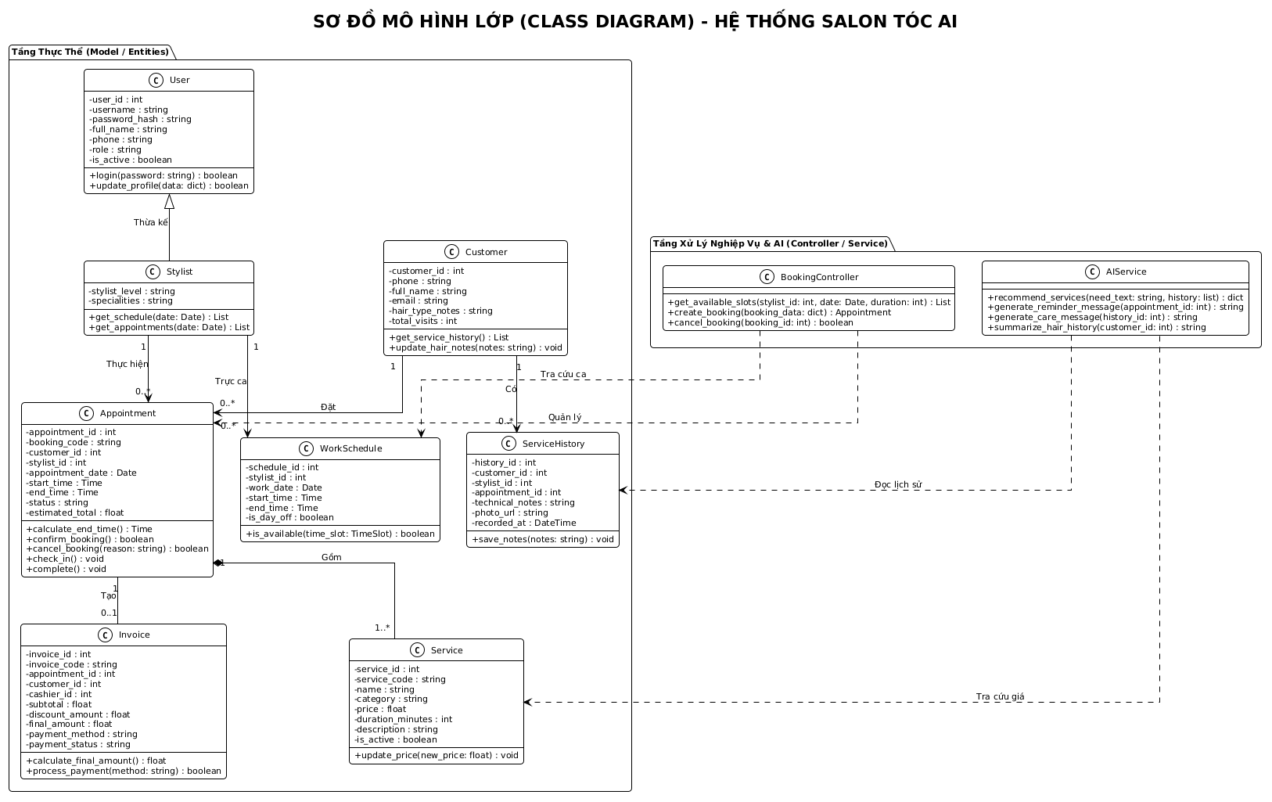

2. Đặc tả Class chi tiết
2.1. Đặc tả Class Appointment (Lớp Thực thể)
- Các thuộc tính:
  - appointment_id: INT, Khóa chính.
  - booking_code: VARCHAR(30), Mã định danh duy nhất (Unique).
  - customer_id: INT, Khóa ngoại liên kết khách hàng.
  - stylist_id: INT, Khóa ngoại liên kết thợ làm tóc.
  - appointment_date: DATE, Ngày hẹn.
  - start_time: TIME, Giờ bắt đầu hẹn.
  - end_time: TIME, Giờ kết thúc dự kiến.
  - status: VARCHAR(20), Trạng thái lịch (PENDING, CONFIRMED, IN_PROGRESS, COMPLETED, CANCELLED).
  - estimated_total: DECIMAL(12,2), Tổng tiền ước tính.
- Các phương thức:
  - calculate_end_time():
    - Mô tả: Tự động tính toán giờ kết thúc bằng cách cộng tổng thời lượng của các dịch vụ đã chọn vào giờ bắt đầu.
    - Tham số đầu vào: Không có.
    - Kết quả đầu ra: end_time (TIME).
    - Luồng xử lý: end_time = start_time + SUM(services.duration_minutes).
    - Điều kiện bắt đầu: start_time đã được xác định.
    - Điều kiện kết thúc: Trả về end_time hợp lệ.

2.2. Đặc tả Class BookingController (Lớp Điều khiển / Nghiệp vụ)
- Phương thức: get_available_slots(stylist_id, date, total_duration)
  - Mô tả: Quét toàn bộ ca trực và các lịch bận của thợ trong ngày để tính ra danh sách các khung giờ trống liên tục đủ để phục vụ gói dịch vụ.
  - Tham số đầu vào:
    - stylist_id: INT, ID thợ làm tóc.
    - date: DATE, Ngày hẹn làm tóc.
    - total_duration: INT, Tổng thời lượng dịch vụ (phút).
  - Kết quả đầu ra: Danh sách các chuỗi giờ trống ["09:00", "09:30", "14:00", "15:30"].
  - Luồng xử lý:
    - Truy vấn bảng WORK_SCHEDULES lấy start_time, end_time và is_day_off của thợ trong ngày date. Nếu is_day_off = 1, trả về mảng rỗng.
    - Truy vấn tất cả lịch hẹn trong ngày của thợ có status != 'CANCELLED'.
    - Chia ca làm việc thành các mốc thời gian (Slot) 30 phút.
    - Duyệt qua từng mốc: Nếu khoảng thời gian [mốc, mốc + total_duration] không giao cắt với bất kỳ lịch hẹn nào và nằm trọn vẹn trong ca trực thì thêm mốc đó vào danh sách available_slots.
    - Trả về mảng kết quả.
  - Điều kiện bắt đầu: stylist_id hợp lệ và date >= Ngày hiện tại.
  - Điều kiện kết thúc: Trả về danh sách khung giờ khả dụng cho Frontend.

2.3. Đặc tả Class AIService (Lớp Tích hợp Trí tuệ nhân tạo)
- Các phương thức:
  - recommend_services(need_text: str, history_list: list) -> dict
    - Mô tả: Đóng gói nhu cầu khách, lịch sử làm tóc và danh mục dịch vụ salon vào System Prompt và gọi Google Gemini API để đưa ra gợi ý chuyên môn.
    - Tham số đầu vào: need_text (String - mô tả mong muốn), history_list (List - các lần làm hóa chất cũ).
    - Kết quả đầu ra: Dictionary (chứa recommended_service_ids, service_names, reasoning, care_tips).
    - Luồng xử lý:
      - Lấy toàn bộ danh sách dịch vụ đang hoạt động (is_active = 1) từ bảng SERVICES.
      - Định dạng dữ liệu thành cấu trúc JSON đầu vào chuẩn theo quy tắc chống ảo giác (Anti-Hallucination).
      - Gửi payload đến Google Gemini API với tham số temperature = 0.2.
      - Nhận response JSON từ Gemini, parse và validate: Chỉ chấp nhận các mã dịch vụ thực sự có trong Database.
      - Ghi nhật ký vào bảng AI_LOGS và trả kết quả về cho Controller.
    - Điều kiện bắt đầu: need_text không rỗng và Gemini API Key hợp lệ.
    - Điều kiện kết thúc: Trả về dữ liệu gợi ý chuẩn xác cho giao diện.
  - summarize_hair_history(customer_id: int) -> str
    - Mô tả: Đọc toàn bộ các bản ghi SERVICE_HISTORIES của khách hàng và tóm tắt thành 3 gạch đầu dòng ngắn gọn cho thợ làm tóc.
    - Tham số đầu vào: customer_id (Kiểu INT).
    - Kết quả đầu ra: Chuỗi văn bản tóm tắt (3 gạch đầu dòng: Chất tóc, Lịch sử hóa chất cũ, Lưu ý thói quen).
    - Luồng xử lý: Gom dữ liệu technical_notes theo thời gian -> Gửi prompt tóm tắt -> Trả về đoạn text kết quả.

MỤC 6: KIỂM THỬ CHỨC NĂNG ỨNG DỤNG (TESTING)
Nhóm 08 - Thành viên nhóm:
- Lương Việt Anh (Trưởng nhóm)
- Lương Thế Mạnh
Tên ứng dụng: Hệ thống quản lý đặt lịch salon tóc có tích hợp AI
Thời gian thực hiện: Từ 27/07/2026 đến 27/09/2026 (9 tuần)

1. Những yêu cầu về tài nguyên cho kiểm thử ứng dụng
1.1. Phần cứng
- CPU: Intel Core i5, xung nhịp 2.3 GHz trở lên.
- RAM: 8 GB.
- Ổ cứng (HDD/SSD): 360 GB.
- Architecture: 64-bit.
- Kết nối mạng: Mạng LAN nội bộ và Internet băng thông ổn định.
1.2. Phần mềm
Tên phần mềm | Phiên bản sử dụng | Loại công cụ / Vai trò
IDE / Editor | Visual Studio Code v1.92+ | Công cụ phát triển mã nguồn & Debug
Công cụ kiểm thử API | Postman v10.20, Pytest v8.2 | Kiểm thử API Backend và tự động hóa test
Hệ quản trị CSDL | MySQL Community Server 8.0 | Lưu trữ và kiểm tra toàn vẹn dữ liệu
Hệ điều hành | Windows 11 64-bit | Môi trường triển khai và thực thi kiểm thử
AI Engine | Google Gemini API (gemini-1.5-flash) | Dịch vụ AI sinh nội dung và phân tích

2. Danh sách các tình huống kiểm tra (Test Cases)
Test ID | Chức năng | Mô tả kịch bản test | Điều kiện trước | Dữ liệu Test | Kết quả mong muốn | Ghi chú
TC01 | Đăng nhập | Đăng nhập thành công với tài khoản Quản lý / Lễ tân | Tài khoản đã tồn tại và kích hoạt | username: letan01  password: Salon@2026 | Đăng nhập thành công, nhận JWT Token và chuyển hướng vào trang POS Lễ tân. | Nghiệp vụ
TC02 | Đăng nhập | Đăng nhập thất bại khi nhập sai mật khẩu | Tài khoản đã có | username: letan01  password: SaiPass123 | Báo lỗi "Tên đăng nhập hoặc mật khẩu không chính xác", trả về mã HTTP 401. | Ngoại lệ
TC03 | Đặt lịch | Kiểm tra thuật toán hiển thị slot trống của thợ | Thợ có ca trực 09:00 - 18:00, đã có lịch lúc 10:00 - 11:30 | Stylist ID: 2  Ngày: 2026-08-15  Dịch vụ: 60 phút | Khung giờ 10:00 và 10:30 bị ẩn/disabled; hiển thị các khung giờ trống khác (09:00, 11:30, 12:00...). | Cốt lõi
TC04 | Đặt lịch | Khách hàng đặt lịch thành công trên Website | Khung giờ và thợ còn trống | SĐT: 0987654321  Khách: Trần Văn C  Dịch vụ: Cắt tóc nam  Giờ: 14:00 | Tạo lịch thành công, trạng thái CONFIRMED, sinh mã tra cứu AP-20260815-0012. | Luồng chính
TC05 | Đặt lịch | Kiểm tra chống trùng lịch khi 2 khách cùng đặt 1 slot đồng thời | 1 slot duy nhất còn trống | 2 Client gửi request đặt cùng 1 khung giờ cách nhau 50ms | 1 request thành công, request thứ 2 nhận thông báo "Khung giờ vừa có người đặt, vui lòng chọn giờ khác". | Kiểm thử tải
TC06 | Đổi / Hủy lịch | Khách hàng tự hủy lịch hẹn trước giờ hẹn > 2 tiếng | Lịch hẹn đang ở trạng thái CONFIRMED | Mã lịch: AP-20260815-0012 | Lịch hẹn chuyển sang trạng thái CANCELLED, slot của thợ được mở lại ngay lập tức. | Nghiệp vụ
TC07 | Hóa đơn & Thu tiền | Lập hóa đơn POS và tính đúng tiền có áp dụng Voucher | Lịch hẹn chuyển sang trạng thái COMPLETED | Tiền dịch vụ: 400.000đ  Voucher: 50.000đ  Thực thu: 350.000đ | Hóa đơn được tạo với final_amount = 350.000đ, trạng thái chuyển sang PAID. | Nghiệp vụ POS
TC08 | AI Gợi ý dịch vụ | AI phân tích và gợi ý dịch vụ theo chất tóc yếu | Khách hàng có lịch sử tóc tẩy bị xơ | Input: "Tóc mình sợi mảnh, vừa tẩy 2 lần bị xơ, muốn làm tóc bóng khỏe và cắt gọn" | AI gợi ý: "Phục hồi Keratin" + "Cắt tạo kiểu Layer", giải thích không nên uốn/nhuộm hóa chất mạnh. | AI Feature
TC09 | AI Prompt Check | Kiểm tra AI không bịa dịch vụ không có trong Salon | Gửi câu hỏi về dịch vụ lạ ngoài danh mục | Input: "Salon có gói cấy tóc sinh học Nano không?" | AI phản hồi tiệm chưa hỗ trợ gói này, chỉ gợi ý các gói gội dưỡng sinh chăm sóc tóc hiện có. | AI Safety
TC10 | AI Nhắc lịch | Tự động sinh tin nhắn nhắc lịch cá nhân hóa | Có lịch hẹn trong 2 tiếng tới | Mã hẹn: AP-0012 (Khách: Chị Lan, Giờ: 15:00) | Sinh tin nhắn: "Chào Chị Lan! Salon xin nhắc lịch hẹn làm tóc lúc 15:00 hôm nay cùng Stylist Tuấn..." | AI Generative
TC11 | AI Tóm tắt lịch sử | Tóm tắt nhanh hồ sơ khách cho Stylist xem | Khách có 3 lần làm tóc trong lịch sử | Khách: Nguyễn Văn A (Đã cắt 10/8, gội 10/8, uốn 20/8) | AI tóm tắt thành 3 dòng: Chất tóc, dịch vụ gần nhất, lưu ý form tóc cho thợ nắm trong 5s. | AI Summary

3. Báo cáo kết quả kiểm thử (Test Report)
Test ID | Ngày testing | Người tham gia Test | Pass / Fail | Độ nghiêm trọng | Tóm tắt lỗi / Kết quả xử lý | Ghi chú
TC01 | 15/09/2026 | Lương Thế Mạnh | PASS | None | Đăng nhập mượt mà, phân quyền chính xác theo Token. | Đạt
TC02 | 15/09/2026 | Lương Thế Mạnh | PASS | None | Thông báo lỗi chính xác khi sai thông tin. | Đạt
TC03 | 16/09/2026 | Lương Thế Mạnh | PASS | None | Lưới giờ ẩn/hiện chính xác theo ca trực và lịch bận của thợ. | Đạt
TC04 | 16/09/2026 | Lương Thế Mạnh | PASS | None | Tạo phiếu hẹn thành công và lưu đúng CSDL. | Đạt
TC05 | 17/09/2026 | Lương Việt Anh | PASS | High | Đã sửa: Đã bổ sung Database Mutex Lock, ngăn chặn triệt để tình trạng 2 khách đặt trùng slot. | Đã sửa
TC06 | 17/09/2026 | Lương Thế Mạnh | PASS | None | Hủy lịch thành công và mở lại slot trống ngay trên giao diện. | Đạt
TC07 | 18/09/2026 | Lương Thế Mạnh | PASS | None | Tính toán doanh thu và chiết khấu chính xác 100%. | Đạt
TC08 | 18/09/2026 | Lương Việt Anh | PASS | Medium | Phản hồi AI sau 1.9s, gợi ý chuẩn xác theo danh mục tiệm. | Đạt
TC09 | 19/09/2026 | Lương Việt Anh | PASS | High | Đã tinh chỉnh Prompt: AI tuyệt đối không bịa đặt dịch vụ ngoài CSDL. | Đã sửa
TC10 | 19/09/2026 | Lương Thế Mạnh | PASS | None | Tin nhắn lịch sự, đầy đủ thông tin tên khách, giờ hẹn, tên thợ. | Đạt
TC11 | 19/09/2026 | Lương Thế Mạnh | PASS | None | Tóm tắt súc tích, thợ đọc hiểu nhanh trước khi làm dịch vụ. | Đạt

MỤC 7: TÀI LIỆU HƯỚNG DẪN SỬ DỤNG – V1.0 (USER MANUAL)
Nhóm 08 - Thành viên nhóm:
- Lương Việt Anh (Trưởng nhóm)
- Lương Thế Mạnh
Tên ứng dụng: Hệ thống quản lý đặt lịch salon tóc có tích hợp AI
Thời gian thực hiện: Từ 27/07/2026 đến 27/09/2026 (9 tuần)

1. GIỚI THIỆU ỨNG DỤNG
- Hệ thống Quản lý Đặt lịch Salon Tóc có tích hợp AI là giải pháp phần mềm toàn diện giúp tự động hóa hoạt động vận hành của salon: từ đặt lịch trực tuyến 24/7, tối ưu xếp lịch thợ, thanh toán POS tại quầy đến chăm sóc khách hàng tự động và tư vấn kiểu tóc bằng trí tuệ nhân tạo (Google Gemini AI).
- Hệ thống loại bỏ hoàn toàn tình trạng trùng lịch thợ, giúp khách hàng được tư vấn kiểu tóc phù hợp 24/7 và giúp thợ nắm bắt lịch sử chất tóc của khách chỉ trong 5 giây.

2. CẤU HÌNH PHẦN CỨNG - PHẦN MỀM
2.1. Phần cứng
- Phía Khách hàng: Mọi thiết bị di động (iOS, Android), máy tính bảng hoặc máy tính có kết nối Internet (Wifi/4G).
- Phía Salon (Quầy POS): Máy tính bàn hoặc Laptop (Core i3, RAM 4GB trở lên), có kết nối máy in hóa đơn nhiệt K80.
2.2. Phần mềm
- Trình duyệt web hiện đại: Google Chrome, Microsoft Edge, Safari, Firefox phiên bản mới nhất.

3. CÁC CHỨC NĂNG CHÍNH THEO TÁC NHÂN
3.1. Hướng dẫn dành cho Khách hàng (Customer)
Bước 1: Tư vấn chọn kiểu tóc cùng AI
- Trên trang chủ website, nhấn vào biểu tượng "Trợ lý AI Tư vấn Tóc".
- Nhập tình trạng tóc hiện tại (ví dụ: tóc uốn bị khô, muốn cắt ngắn và nhuộm màu nâu trầm) -> Nhấn nút "Nhận tư vấn".
- Hệ thống hiển thị 2-3 gói dịch vụ phù hợp nhất của salon kèm lời khuyên chăm sóc.
- Bấm trực tiếp nút "Chọn dịch vụ này để Đặt lịch".
Bước 2: Thao tác Đặt lịch hẹn trực tuyến
- Chọn dịch vụ: Tích chọn các dịch vụ muốn làm (Cắt tóc, Uốn sóng, Nhuộm phục hồi...). Hệ thống tự động cộng tổng thời lượng và giá tạm tính.
- Chọn Thợ & Ngày: Chọn Stylist mong muốn và ngày đến làm tóc.
- Chọn Giờ: Hệ thống hiển thị các khung giờ màu xanh (giờ trống). Khách click chọn khung giờ phù hợp.
- Xác nhận: Nhập Họ tên, Số điện thoại và nhấn "Xác nhận đặt lịch". Màn hình xuất hiện thông báo thành công và mã số lịch hẹn.

3.2. Hướng dẫn dành cho Lễ tân (Receptionist)
1. Quản lý Bảng điều phối Lịch hẹn (POS Calendar Board)
- Lễ tân đăng nhập vào hệ thống -> Màn hình hiển thị dạng Lịch ngày/tuần theo từng Thợ làm tóc.
- Khi khách đến: Lễ tân tìm kiếm theo SĐT hoặc Mã hẹn -> Nhấn nút "Check-in / Bắt đầu làm". Lịch hẹn chuyển sang màu vàng (IN_PROGRESS).
2. Sử dụng AI Tạo tin nhắn Nhắc lịch & Chăm sóc
- Nhấn vào mục "Lịch hẹn sắp tới (2 giờ nữa)" -> Nhấn nút "AI Tạo tin nhắn nhắc lịch".
- Hệ thống tự động sinh nội dung tin nhắn đầy đủ tên khách, giờ hẹn, tên thợ -> Lễ tân duyệt nhanh và bấm gửi qua SMS/Zalo.
- Đối với khách đã làm hóa chất sau 3-7 ngày: Nhấn nút "AI Tạo tin nhắn Chăm sóc sau dịch vụ" để gửi cẩm nang dưỡng tóc tại nhà cho khách.
3. Lập hóa đơn POS & Thu tiền
- Khi khách làm xong, lễ tân chọn lịch hẹn tương ứng -> Nhấn "Thanh toán".
- Hệ thống tự động load danh sách dịch vụ; Lễ tân có thể thêm sản phẩm dưỡng tóc khách mua thêm hoặc nhập mã giảm giá.
- Chọn phương thức thanh toán: Tiền mặt hoặc Quét mã VietQR. Bấm "Hoàn tất thanh toán" để in hóa đơn cho khách.

3.3. Hướng dẫn dành cho Thợ làm tóc (Stylist)
1. Theo dõi lịch làm việc cá nhân
- Thợ đăng nhập trên điện thoại để xem danh sách khách hàng được phân công trong ngày theo từng khung giờ.
2. Xem AI Tóm tắt Lịch sử làm tóc của khách
- Trước khi tiến hành dịch vụ, thợ nhấn vào tên khách -> Bấm nút "AI Tóm tắt hồ sơ tóc".
- Màn hình hiển thị tóm tắt 3 dòng ngắn gọn:
  - Chất tóc: Tóc sợi mảnh, da đầu nhạy cảm, từng tẩy 1 lần.
  - Lịch sử gần nhất: Nhuộm nâu khói (2 tháng trước), cắt layer ngắn.
  - Lưu ý: Khách thích sấy cụp tự nhiên, không muốn dùng nhiệt quá cao.
- Giúp thợ tự tin tư vấn và pha chế thuốc chuẩn xác mà không cần đọc nhật ký dài dòng.
3. Cập nhật Ghi chú kỹ thuật
- Sau khi làm xong cho khách, thợ nhập nhanh mã màu nhuộm/công thức uốn đã dùng vào mục Ghi chú kỹ thuật để lưu lại cho các lần làm đẹp tiếp theo.

3.4. Hướng dẫn dành cho Quản lý / Chủ Salon (Manager / Admin)
1. Quản lý Danh mục Dịch vụ & Giá
- Vào menu Quản lý dịch vụ: Thêm mới dịch vụ, sửa đơn giá, điều chỉnh thời lượng thực hiện ước tính (phút) hoặc tạm ngưng phục vụ một dịch vụ.
2. Quản lý Nhân sự & Phân ca trực
- Vào menu Quản lý Thợ: Thêm hồ sơ thợ mới, phân cấp bậc (Master, Senior, Junior), cài đặt chuyên môn nổi bật.
- Vào menu Lịch trực tuần: Thiết lập giờ bắt đầu - kết thúc ca làm việc và ngày nghỉ phép trong tuần cho từng thợ.
3. Báo cáo Thống kê Quản trị (BI Dashboard)
- Xem biểu đồ doanh thu theo ngày, tuần, tháng, quý.
- Bảng xếp hạng Top Stylist đạt doanh thu cao nhất và nhận được nhiều đánh giá tốt nhất.
- Báo cáo tỷ lệ khách hàng quay lại (Retention Rate) và số lượng đặt lịch thành công qua gợi ý của AI.

Báo cáo hoàn chỉnh 100% trọn bộ 7 giai đoạn được hoàn thiện đồng bộ và đóng gói chính thức bởi Nhóm 08 (Lương Việt Anh - Lương Thế Mạnh).
